

LA CHOUETTE AGENCE

Rapport d’optimisation

TABLE DES MATIERES

Récapitulatif du rapport d’analyse 2

Rapports – Début de projet 3

Vitesse et chargement – Uptrends 3

Accessibilité – Wave 5

W3C validator 11

Recommandation #1 13

Recommandation #2 14

Recommandation #3 15

Recommandation #4 17

Recommandation #5 18

Recommandation #6 21

Recommandation #7 23

Recommandation #8 25

Recommandation #9 27

Recommandation #10 30

Rapports – Fin de projet 32

Vitesse et chargement – Uptrends 32

Accessibilité – Wave 34

W3C validator 40

# Récapitulatif du rapport d’analyse

|  |  |
| --- | --- |
| Recommandation | Problème identifié |
| #1 | Balise meta title avec un contenu incompatible |
| #2 | Balise meta <description> à un content vide |
| #3 | Langue |
| #4 | Texte dans image, évite le référencement. Texte dissimulé est considéré comme du Blackhat |
| #5 | Taille image |
| #6 | Optimiser les descriptions avec alt, title, aria label et focus |
| #7 | Améliorer le visuel |
| #8 | Liens introuvables – Erreur 404 |
| #9 | Balise <link> et <script> sont mal redirigés dans le code du fichier HTML de la page2 |
| #10 | Responsive - Absence d'adaptation du site sur les différents écrans |

# Rapports – Début de projet

## Vitesse et chargement – Uptrends

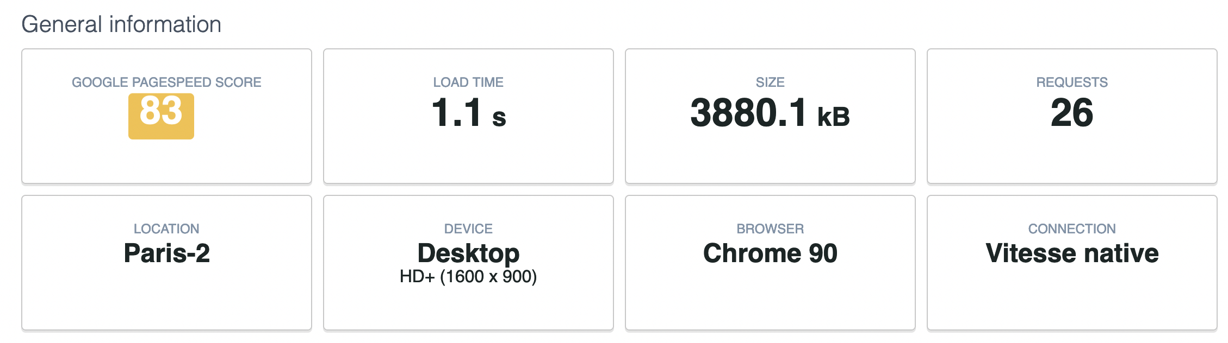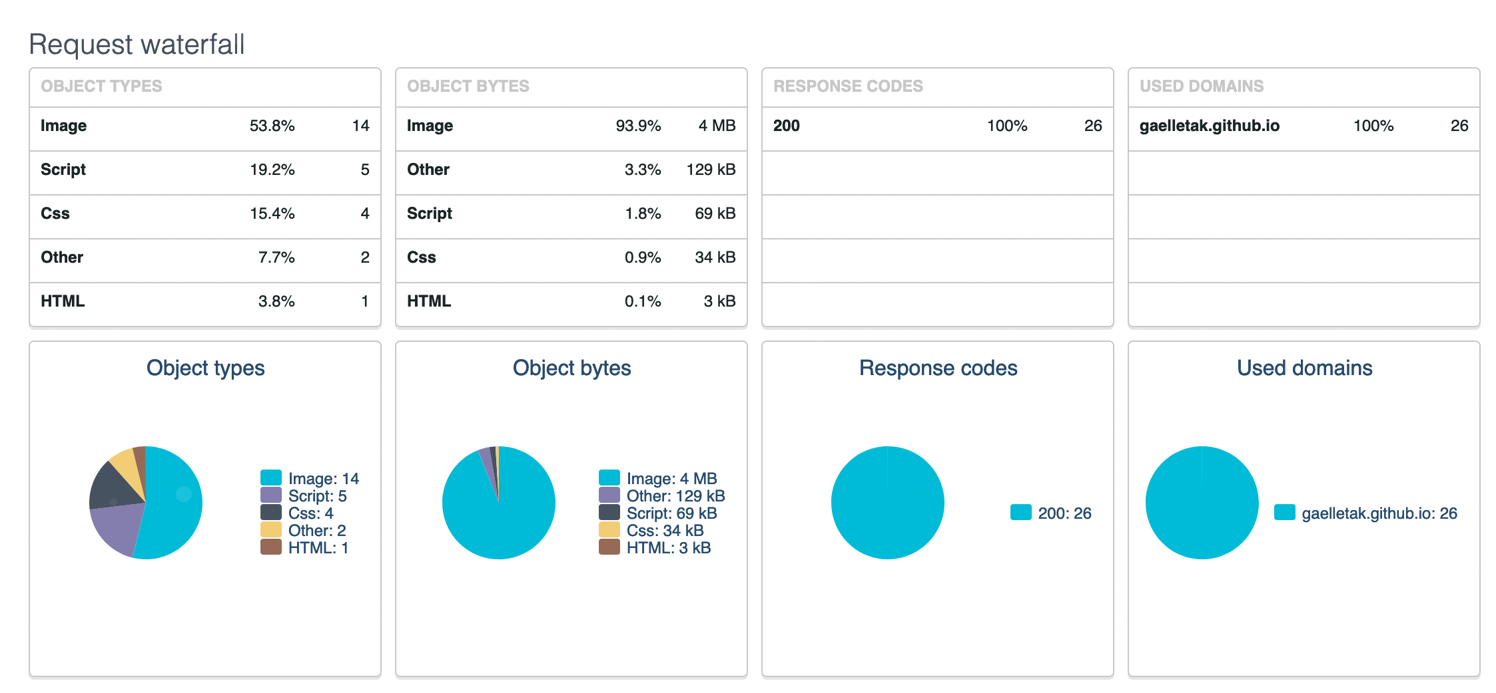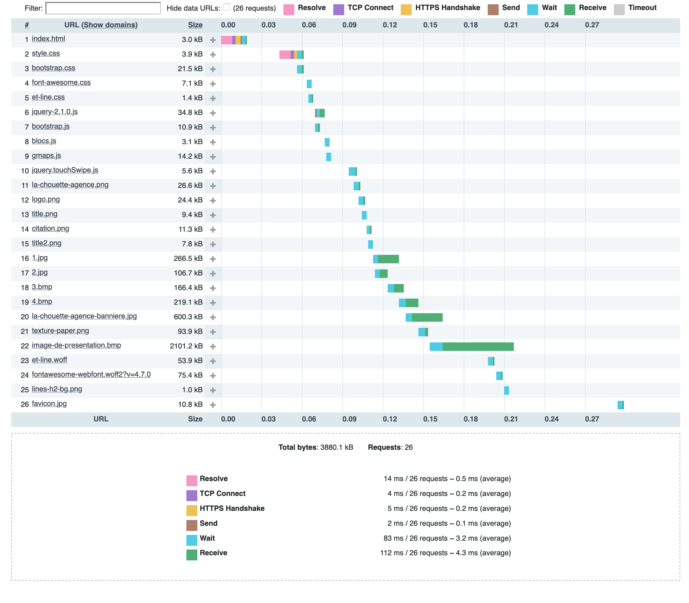

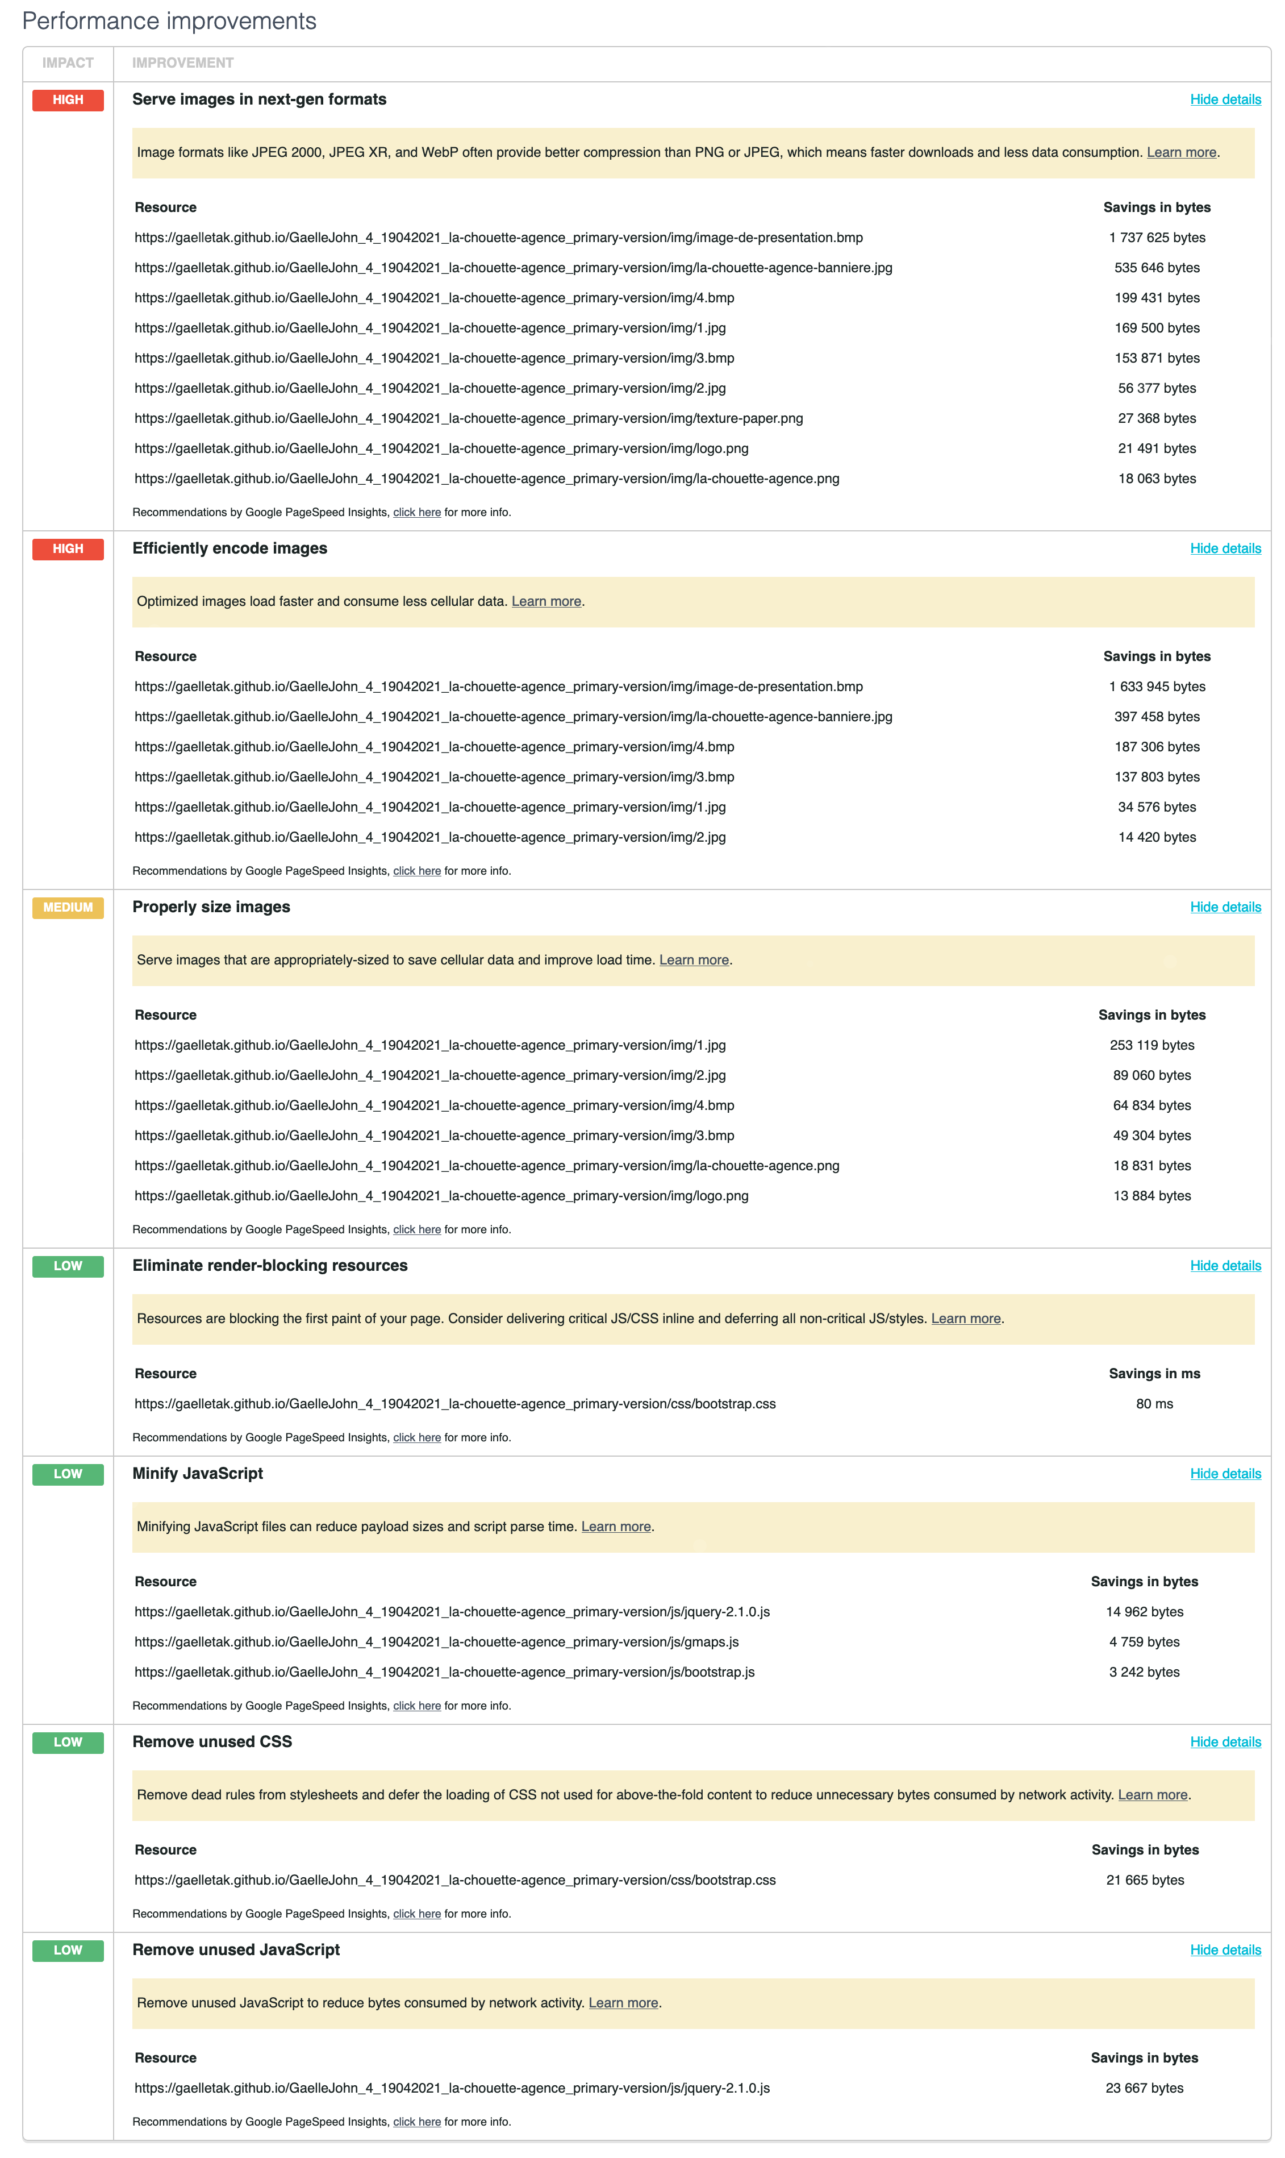

## Accessibilité – Wave

Fichier index.html

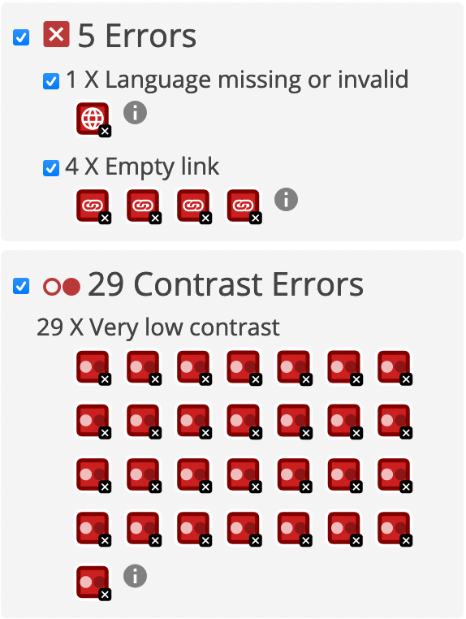

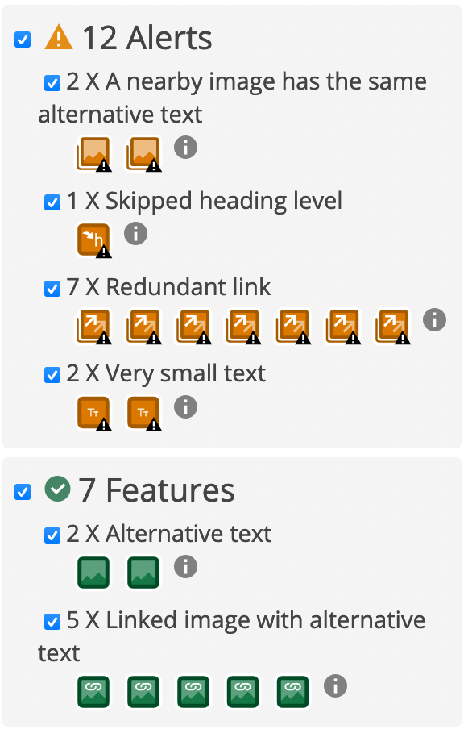

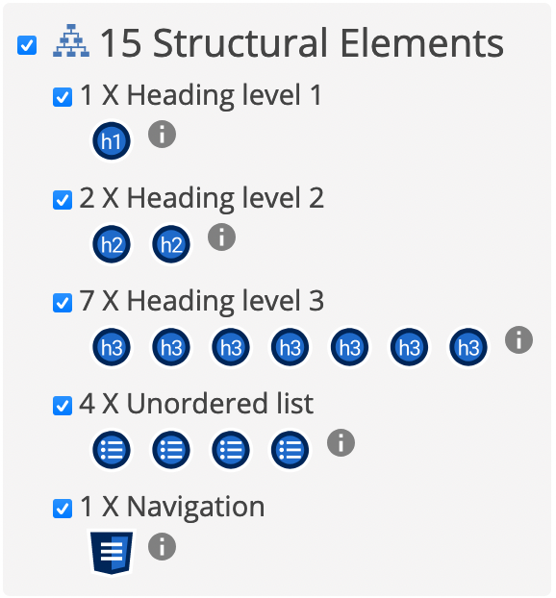

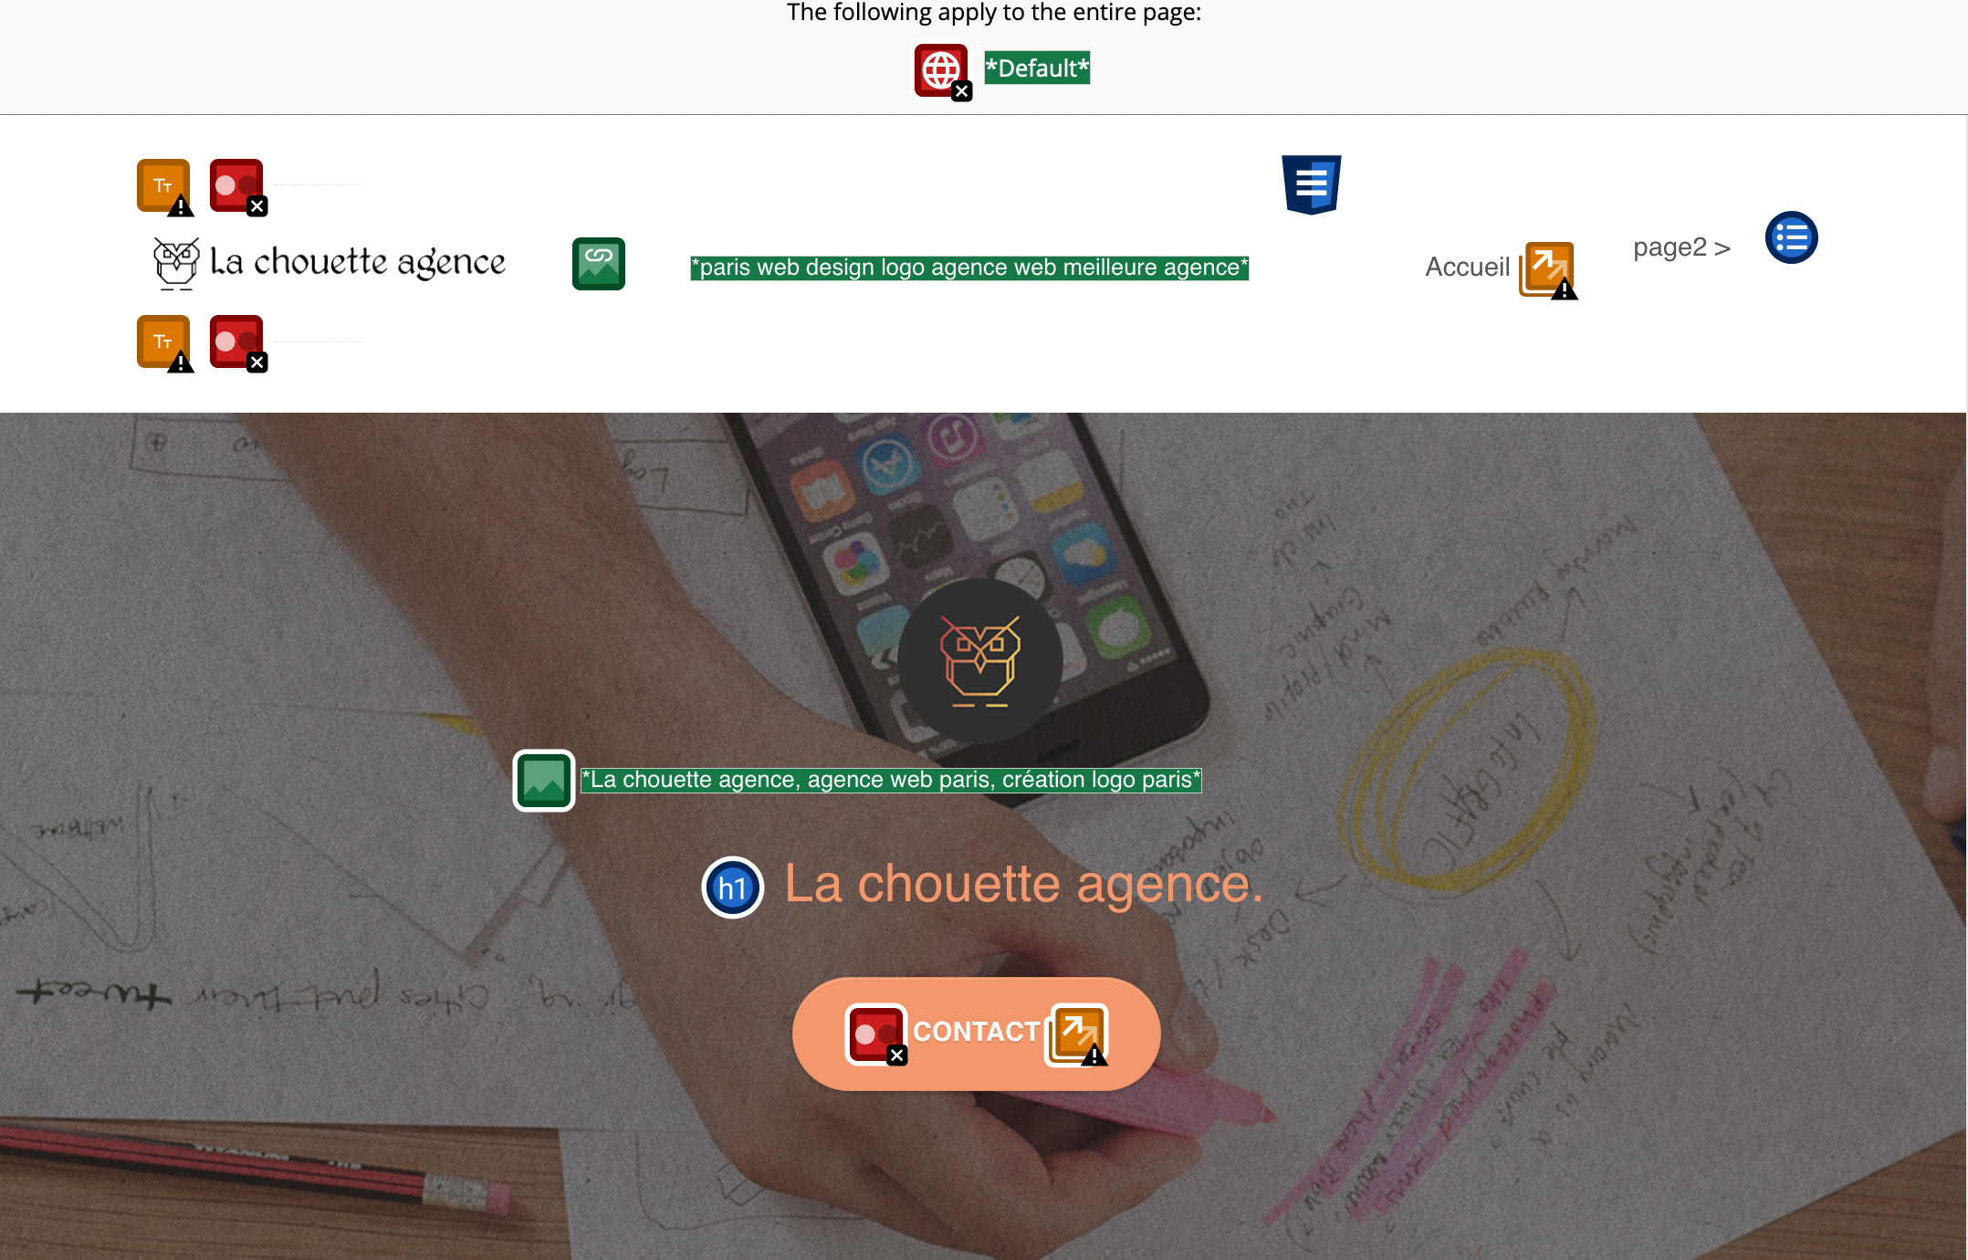

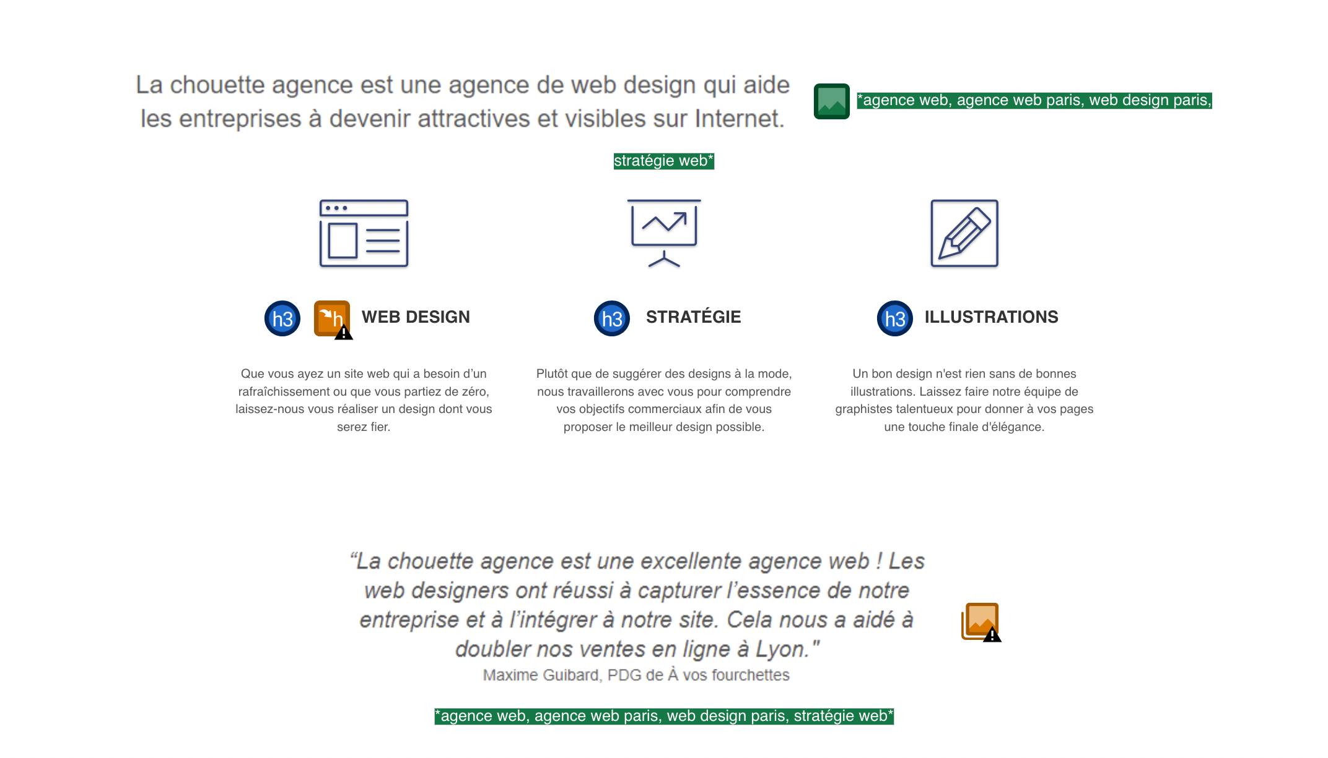



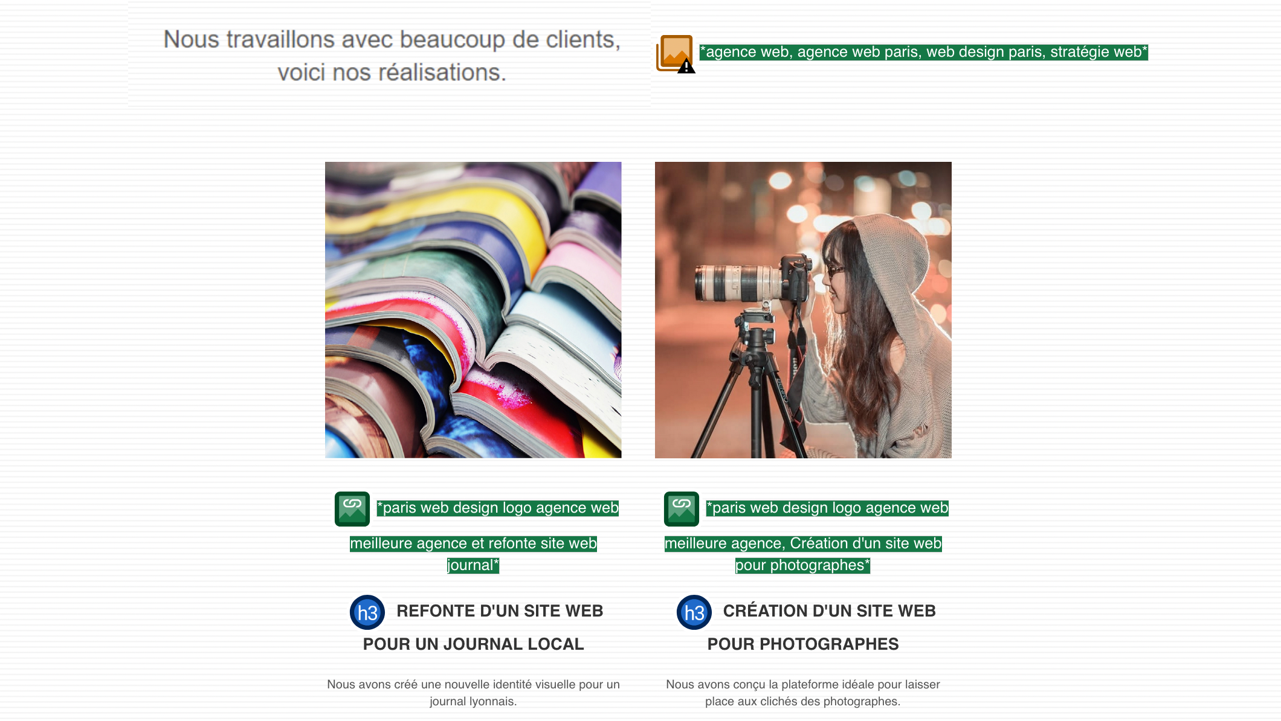

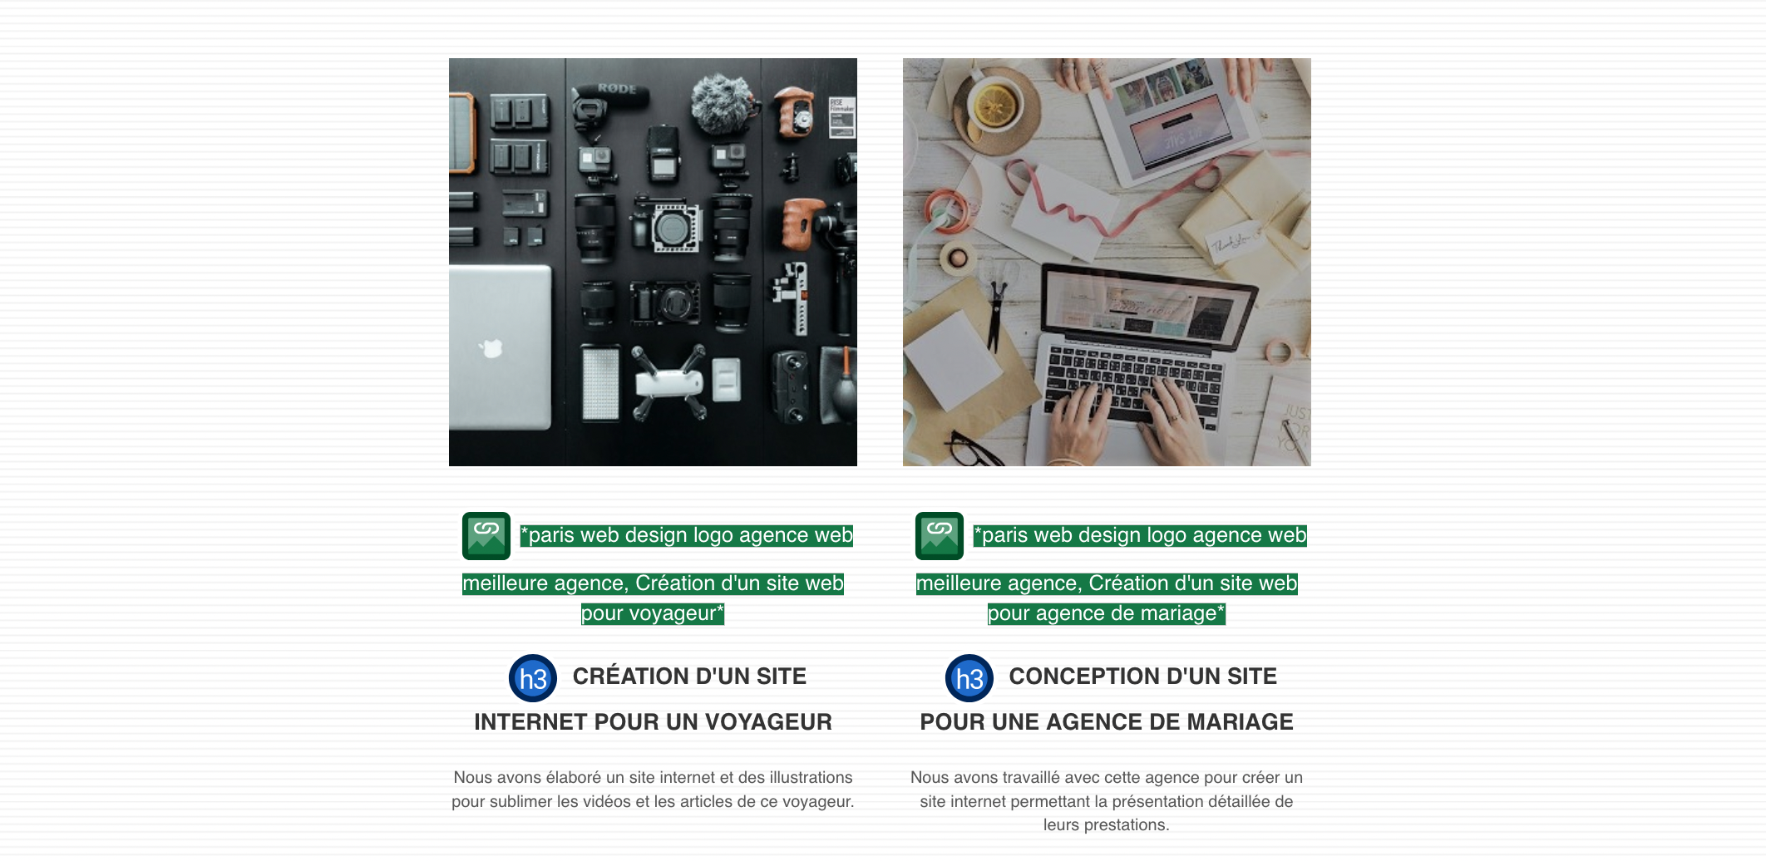



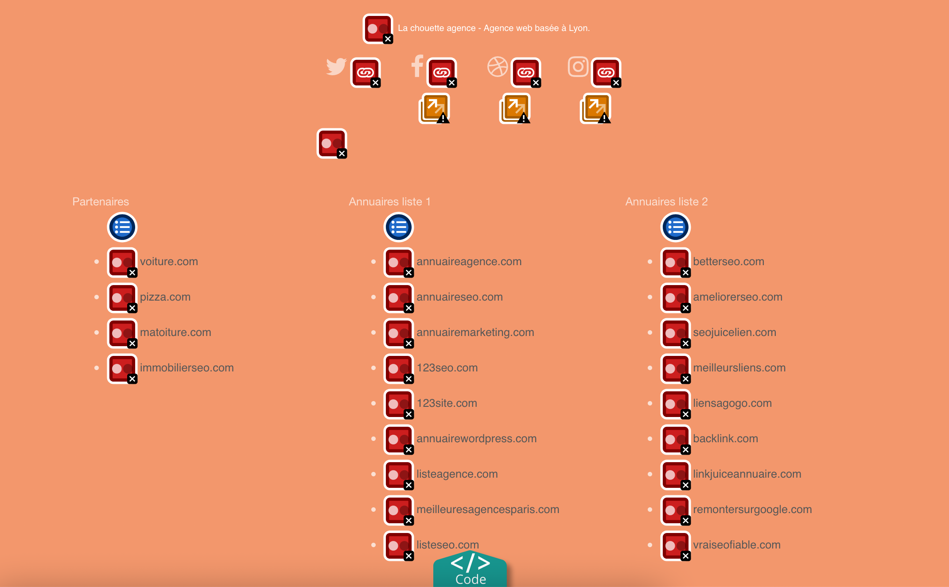

Fichier page2.html

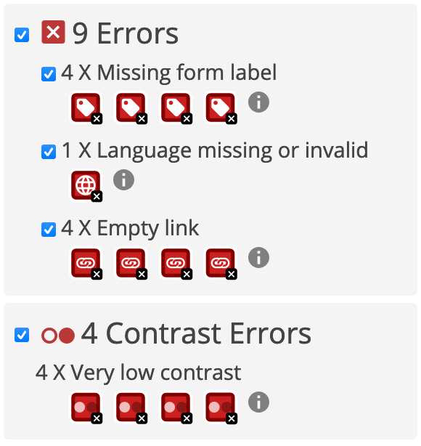

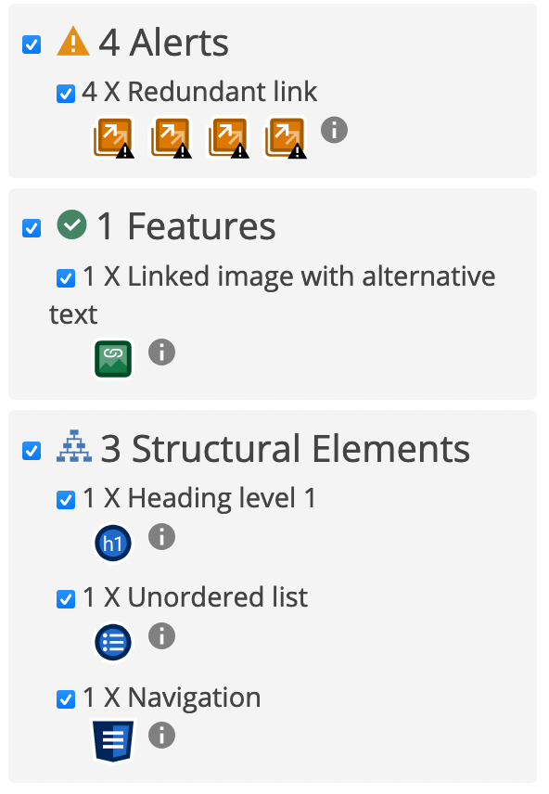

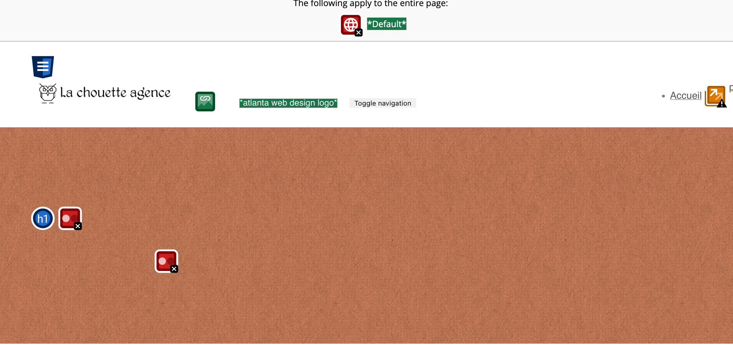

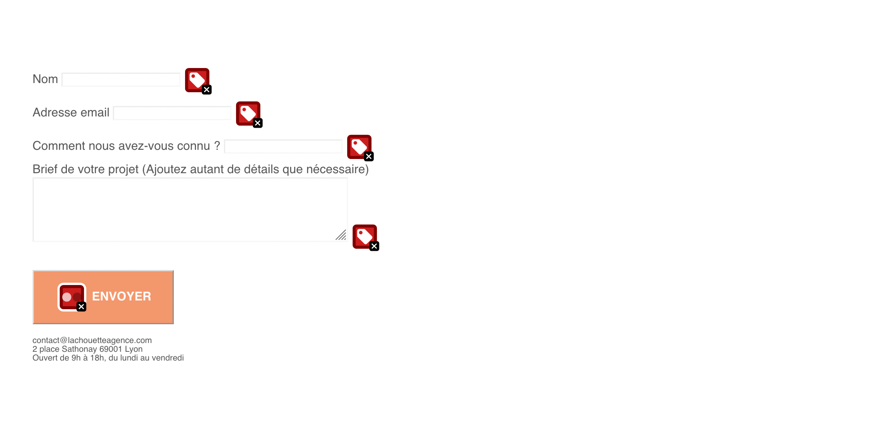



## W3C validator

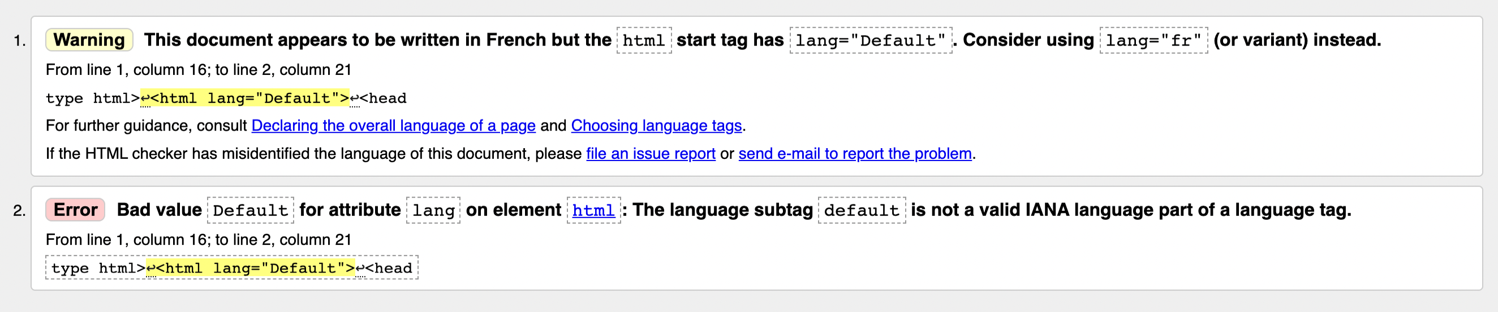

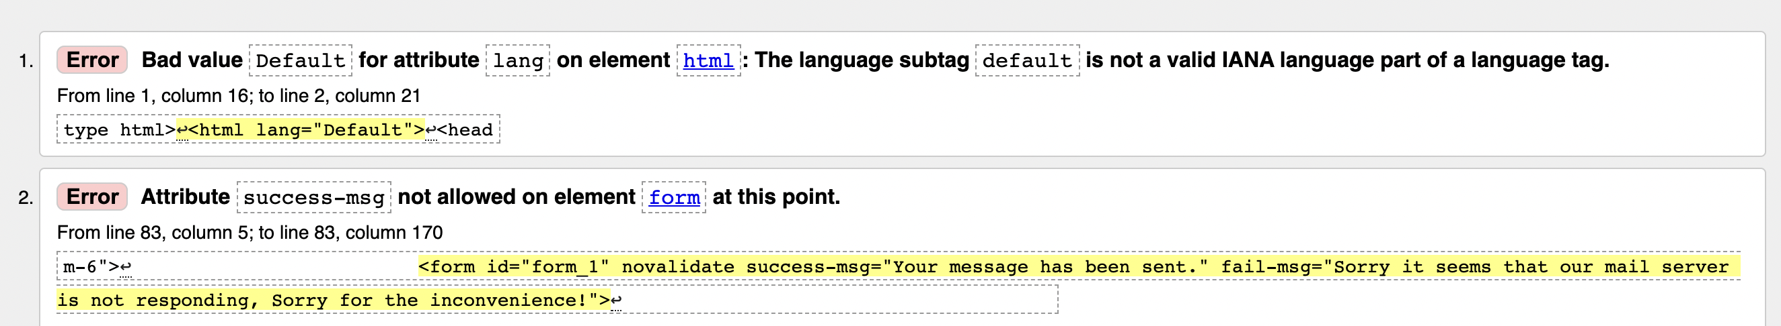



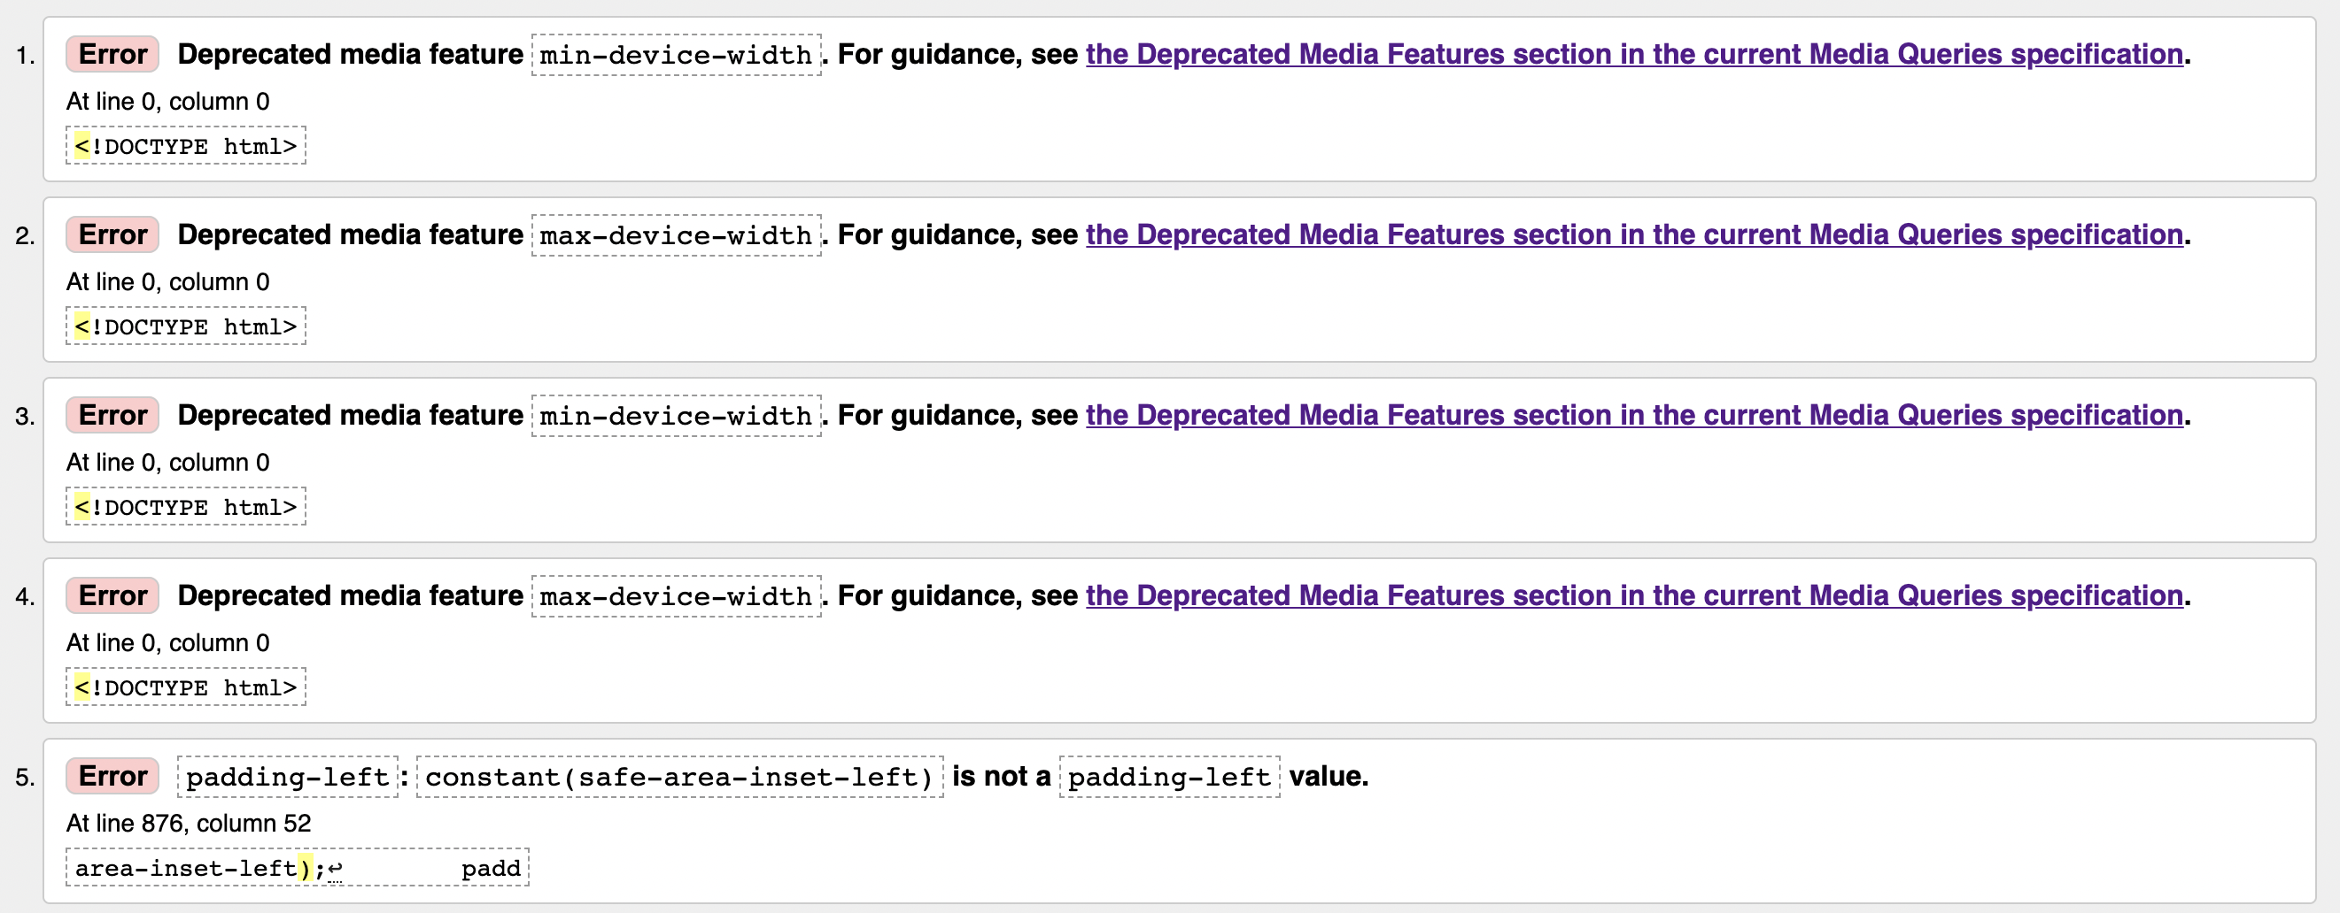

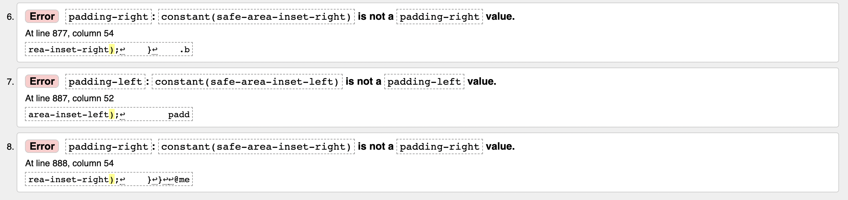

# Recommandation #1

BALISE META TITLE A UN CONTENU INCOMPATIBLE

L’ajout de cette balise n’impacte pas nos rapports de vitesse de chargement et d’accessibilité.

Son rôle est néanmoins crucial concernant le référencement de notre site internet.

Il est important de rédiger un titre qui donne envie à l’internaute de cliquer pour en savoir plus.

AVANT

MOTEUR DE RECHERCHE

 

CODE HTML

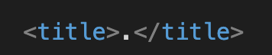 

APRÈS

MOTEUR DE RECHERCHE

 

CODE HTML



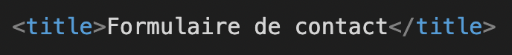

# Recommandation #2

BALISE META <DESCRIPTION> A UN CONTENT VIDE

Tout comme la première recommandation, cette balise n’a pas de conséquence visible sur nos rapports de vitesse de chargement et d’accessibilité.

Néanmoins sa présence est tout autant indispensable dans le cadre du référencement. C’est un élément important d’une page qui aide les moteurs de recherche à déterminer le sujet de la page. Elle permet aux utilisateurs de savoir si la page correspond à leur requête. L’ajout de mots-clefs dans cette section est essentiel.

AVANT

CODE HTML



APRÈS

CODE HTML

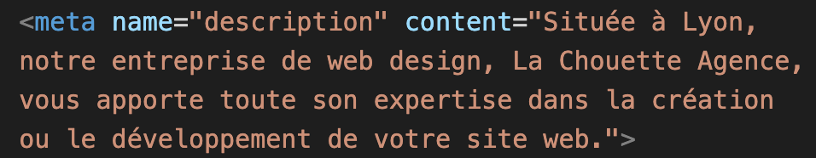

# Recommandation #3

LANGUE

Les informations données sur la ou les langues du contenu seront utiles pour les outils d’indexation (moteurs de recherche), les outils de traduction automatique ou encore ceux de synthèse vocale, dont peuvent avoir recours les personnes en situation de handicap.

AVANT

RAPPORT ACCESSIBILITÉ – WAVE

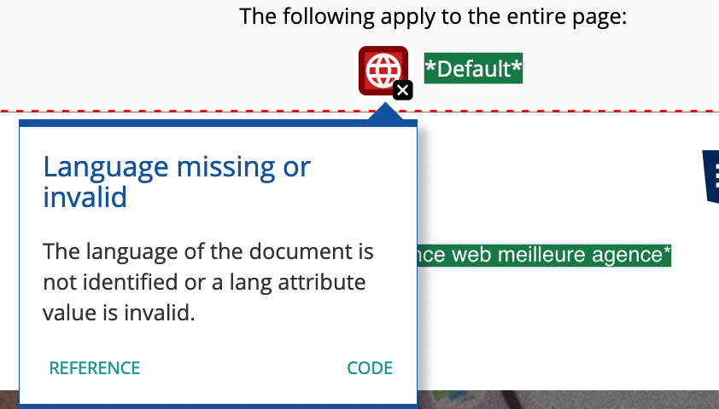

CODE HTML



APRÈS

RAPPORT ACCESSIBILITÉ – WAVE

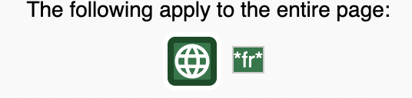

CODE HTML

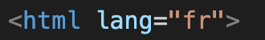

# Recommandation #4

TEXTE DANS IMAGE / TEXTE DISSIMULÉ

Certains paragraphes du texte essentiel au référencement sont intégrés dans des images. Besoin de les faire apparaître comme des paragraphes.

De part et d’autres du site, des balises alt ont été ajoutés avec des mots-clefs. Cette pratique est considéré comme du Black Hat et peut-être pénalisée par les moteurs de recherche. Tout autant que du texte dissimulé en tout petit.

RAPPORT ACCESSIBILITÉ – WAVE

|  |  |
| --- | --- |
| AVANT | APRÈS |
|  |  |
|  |  |
|  |  |
|  |  |

# Recommandation #5

TAILLE IMAGE

Le volume des images étant important, cela impacte le temps de chargement du site internet.

VOLUME FICHIER

|  |  |
| --- | --- |
| AVANT | APRÈS |
|  |  |
|  |  |
|  |  |
|  |  |
|  |  |
|  |  |
|  |  |
|  |  |

RAPPORT VITESSE ET CHARGEMENT – UPTRENDS

AVANT



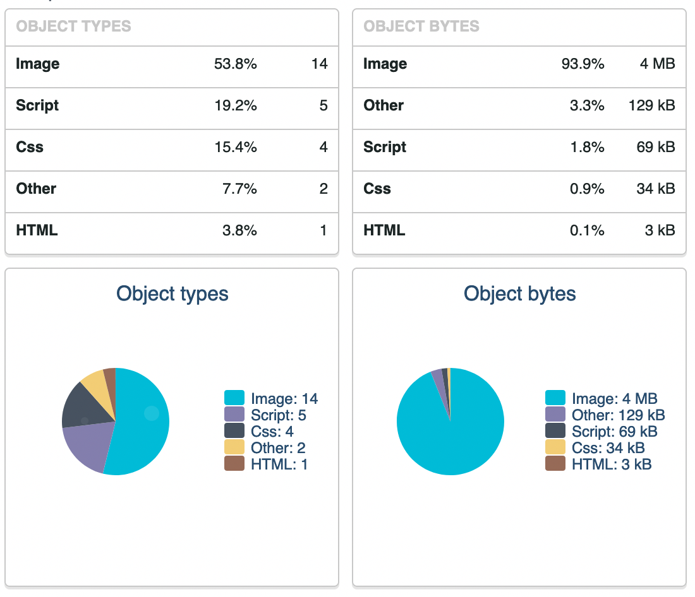

APRÈS

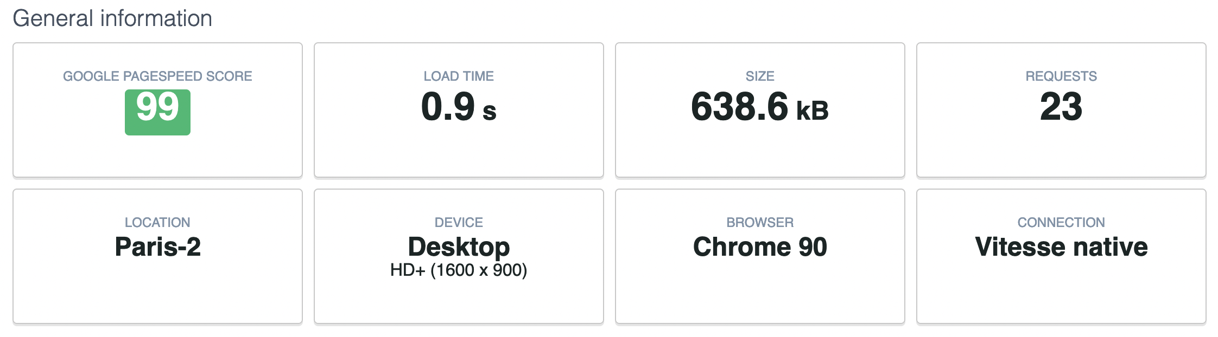

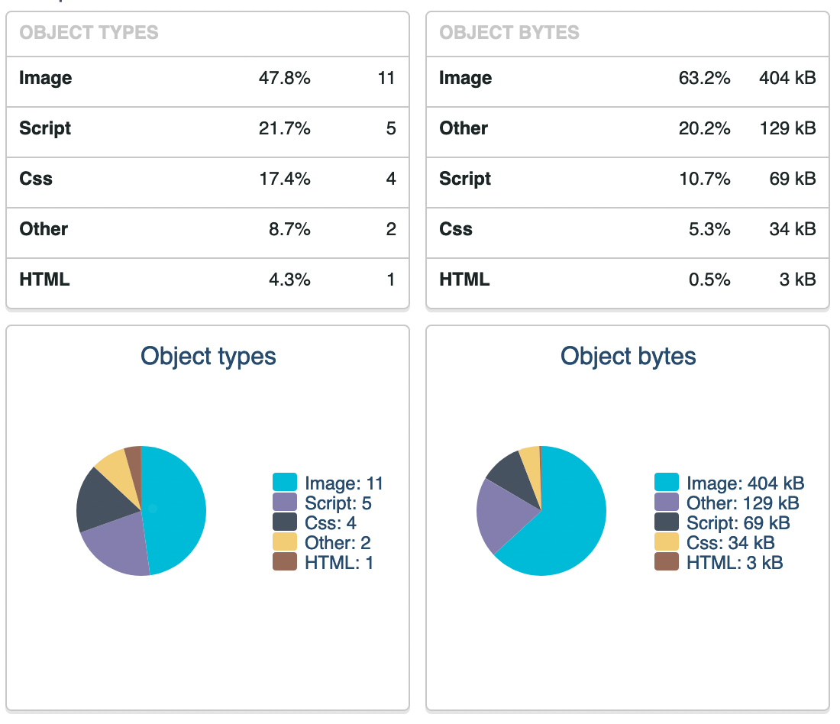

# Recommandation #6

OPTIMISER LES DESCRIPTIONS AVEC ALT, TITLE, ARIA LABEL ET FOCUS

L’ajout de balise alt, title, aria-label sur les images ou logo permet aux personnes dotés d’assistance de découvrir les images à travers leurs descriptions.

Le focus porté sur les champs de saisie met en valeur les champs de saisie.

RAPPORT ACCESSIBILITÉ – WAVE

|  |  |
| --- | --- |
| AVANT | APRÈS |
|  |  |
|  |  |
|  |  |
|  |  |
|  |  |

# Recommandation #7

AMÉLIORER LE VISUEL

Un bon contraste des couleurs sur un site profite à tous les utilisateurs, notamment pour les utilisateurs souffrant de certains types de daltonisme et d'autres particularités similaires, qui rencontrent un faible contraste et ont des difficultés à faire la différence entre des couleurs proches.

Ces utilisateurs ne voient pas les zones claires et sombres aussi facilement que ceux sans ces particularités et ont donc du mal à voir les bords, les bordures et d'autres détails.

RAPPORT ACCESSIBILITÉ – WAVE

AVANT

|  |  |
| --- | --- |
| ZONE | RATIO |
|  |  |
|  |  |
|  |  |
|  |  |
|  |  |

APRÈS

|  |  |
| --- | --- |
| ZONE | RATIO |
|  |  |
|  |
|  |
|  |
|  |

# Recommandation #8

LIENS INTROUVABLES – ERREUR 404

Une erreur 404 signifie que l'utilisateur essaie d'accéder à une page dont l'URL n'existe pas sur votre site. La page estintrouvable. Ça peut être considéré comme un Black Hat et le visiteur peut s’interroger sur la qualité du site internet.

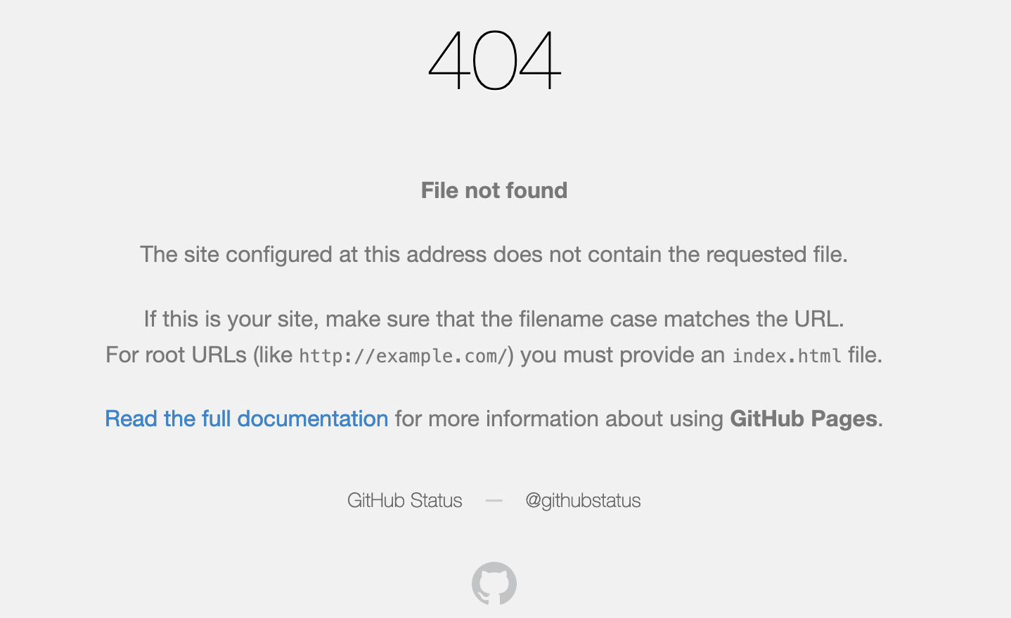

RAPPORT VITESSE ET CHARGEMENT – UPTRENDS

AVANT

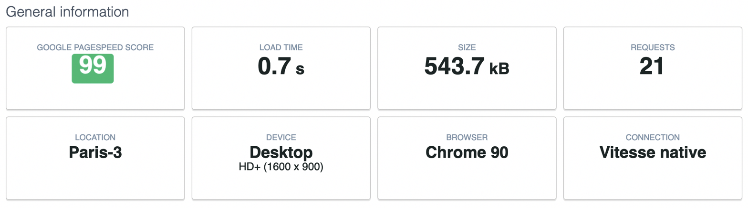

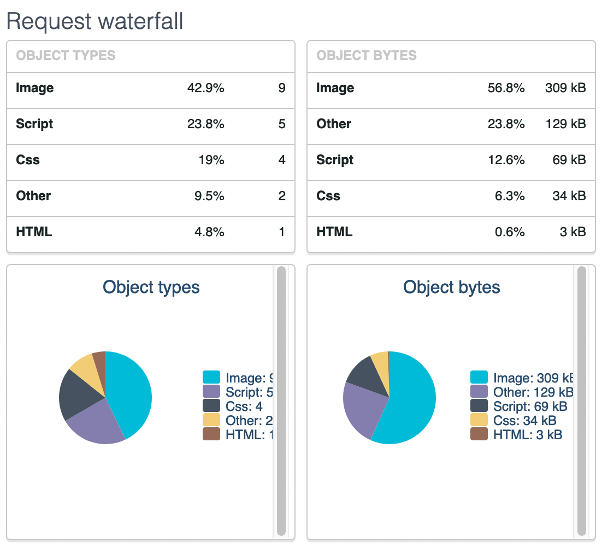

APRÈS

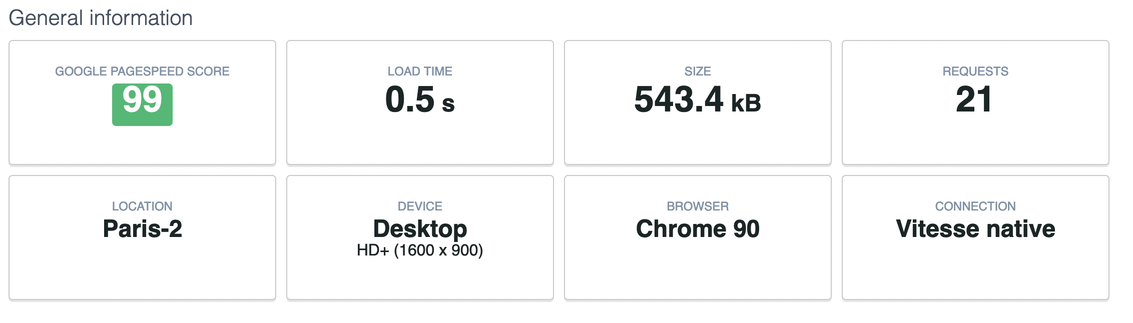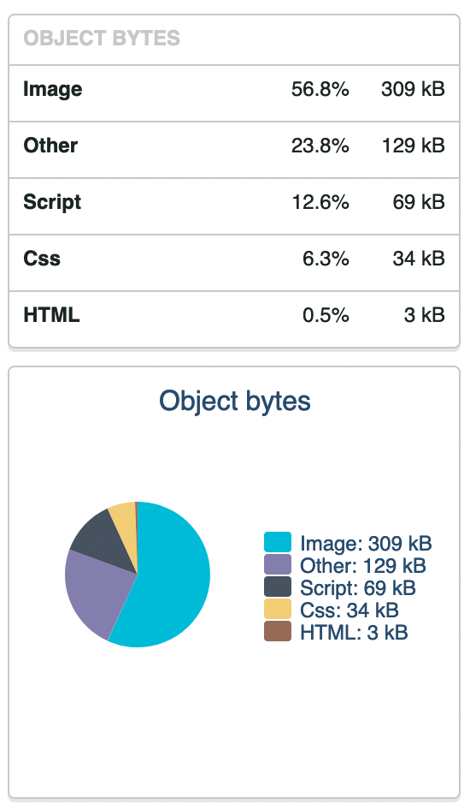

# Recommandation #9

BALISE <LINK> EN PAGE2.HTML MAL ORTHOGRAPHIÉ

L’ajout de cette balise n’impact pas nos rapports de vitesse de chargement et d’accessibilité.

Son rôle est néanmoins crucial concernant le référencement de notre site internet.

Le chemin vers le fichier étant erroné, le visuel de la page 2 n’est pas compatible à celle de la page Accueil

AVANT

VISUEL PAGE 2

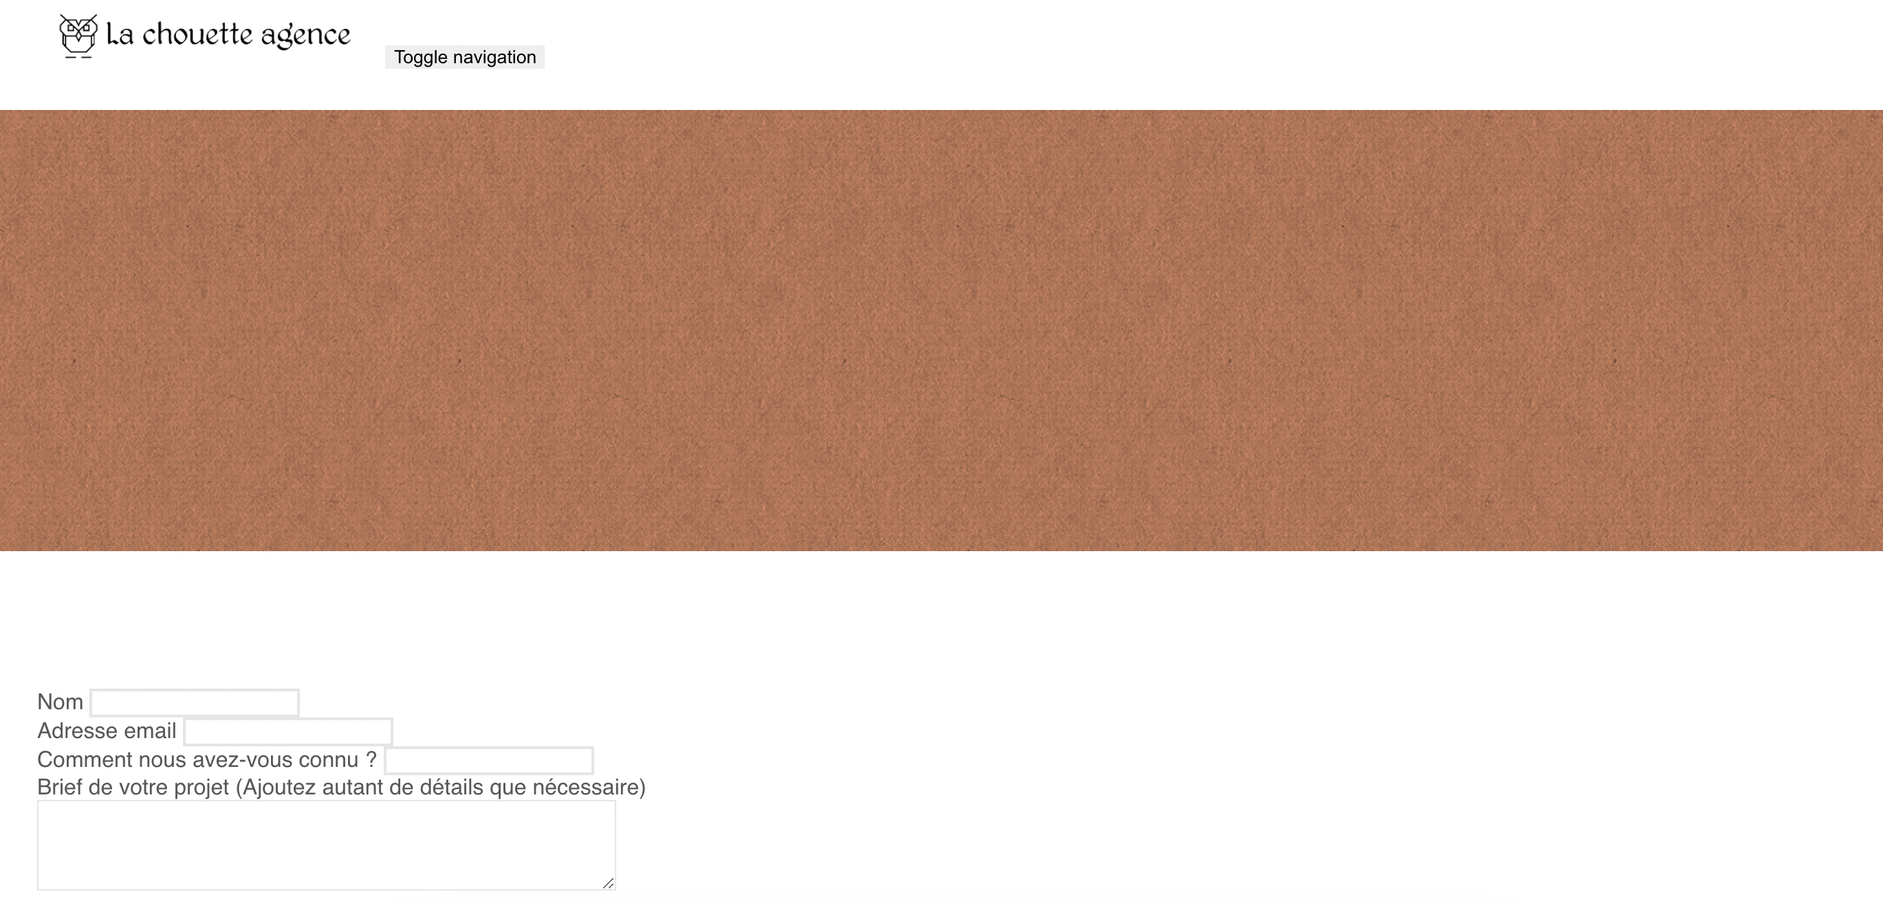



<768px, menu déroulant non fonctionnel

CODE HTML

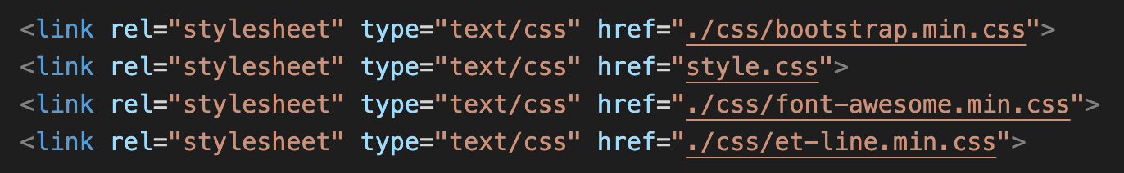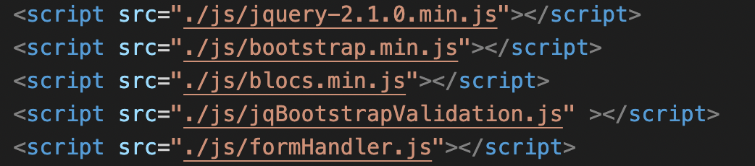

APRÈS

VISUEL PAGE 2

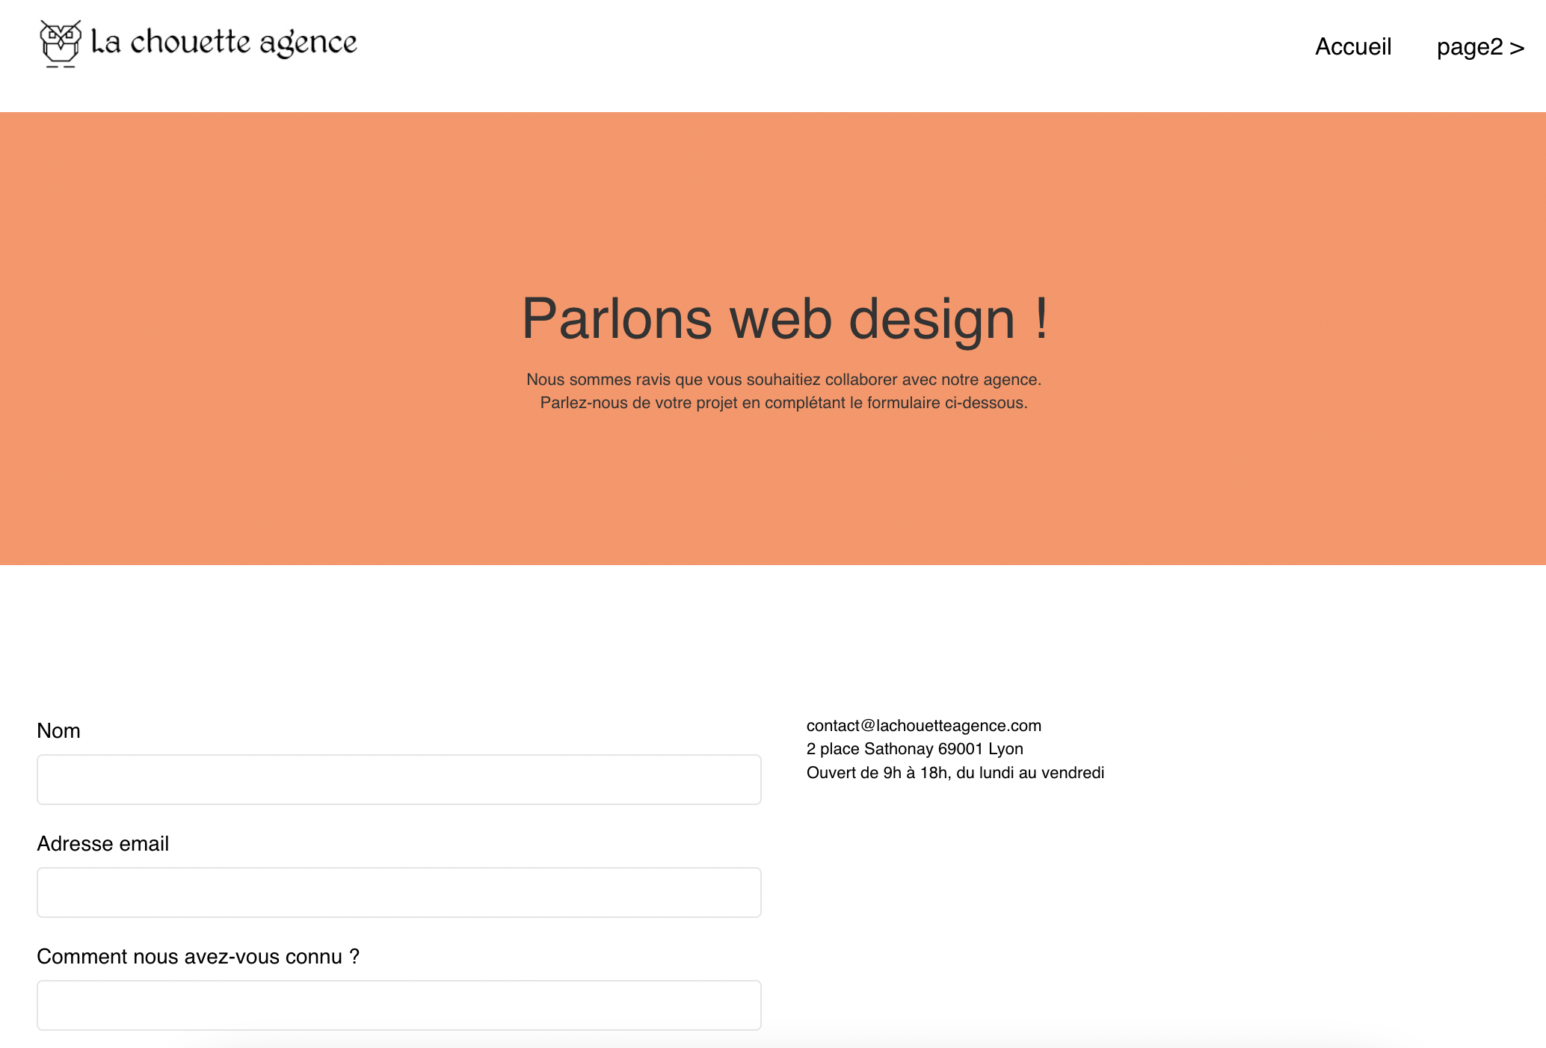

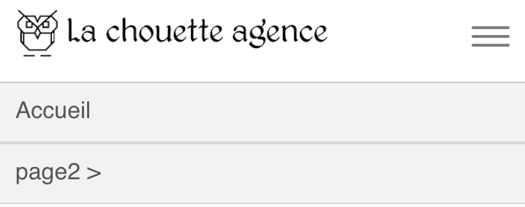

<768px, menu déroulant fonctionnel

CODE HTML

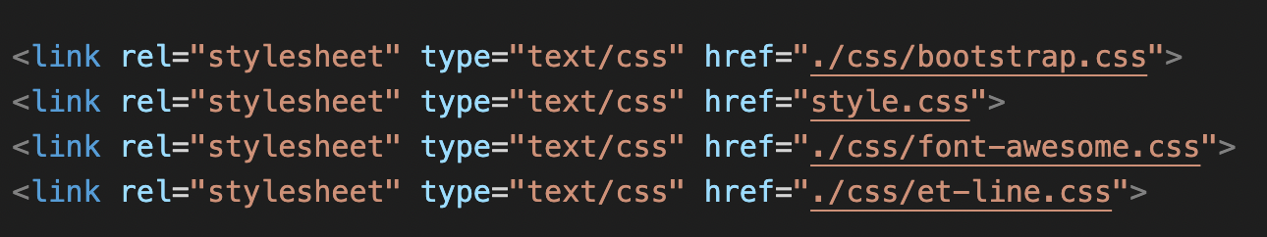

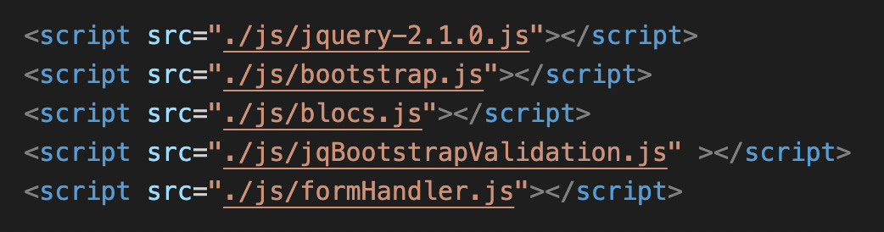

# Recommandation #10

RESPONSIVE

ABSENCE D'ADAPTATION DU SITE SUR LES DIFFÉRENTS ÉCRANS

AVANT

 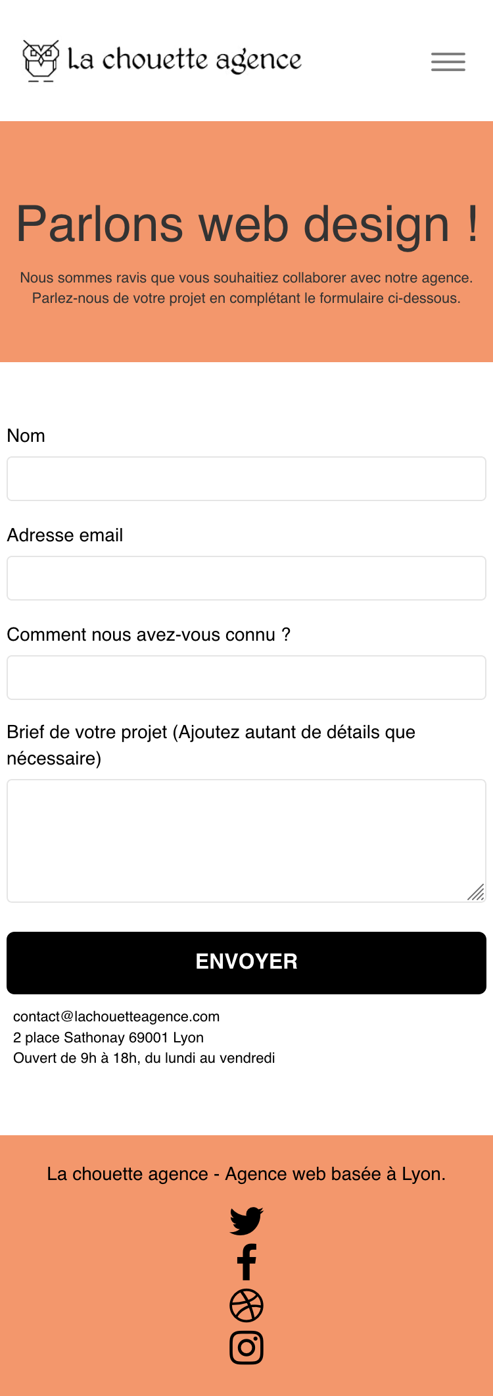

VISUEL MOBILE

APRÈS

VISUEL MOBILE

 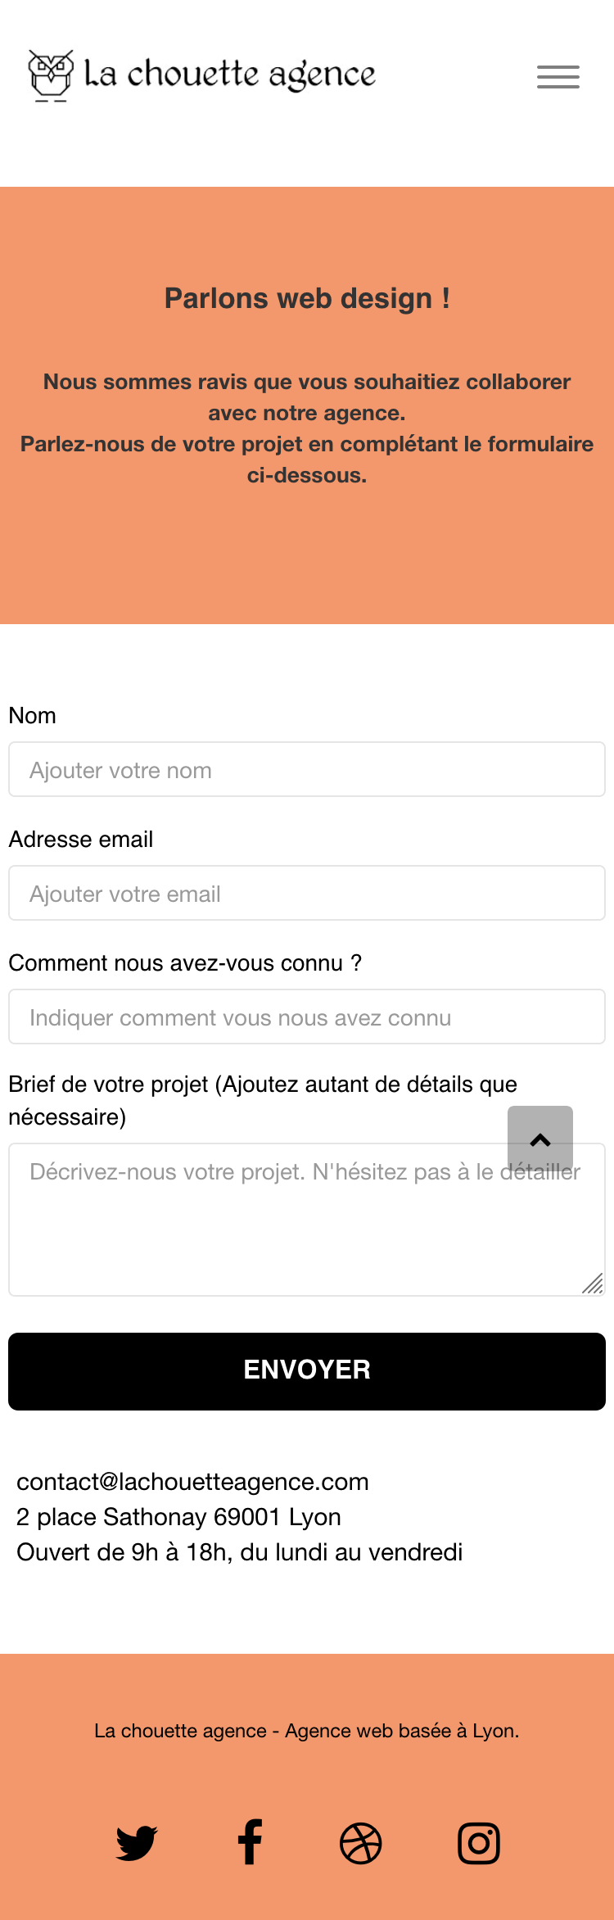

# Rapports – Fin de projet

## Vitesse et chargement – Uptrends

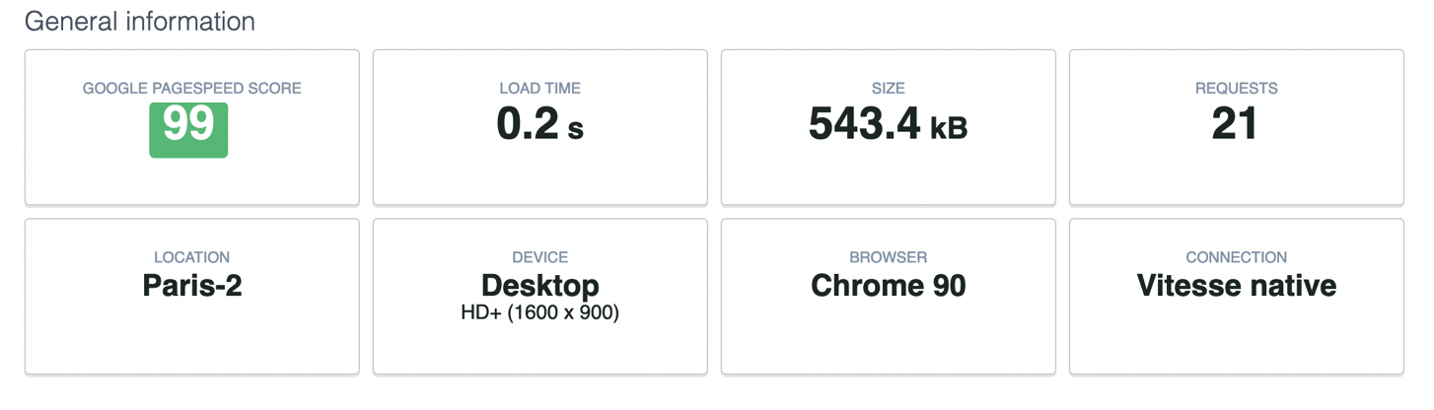

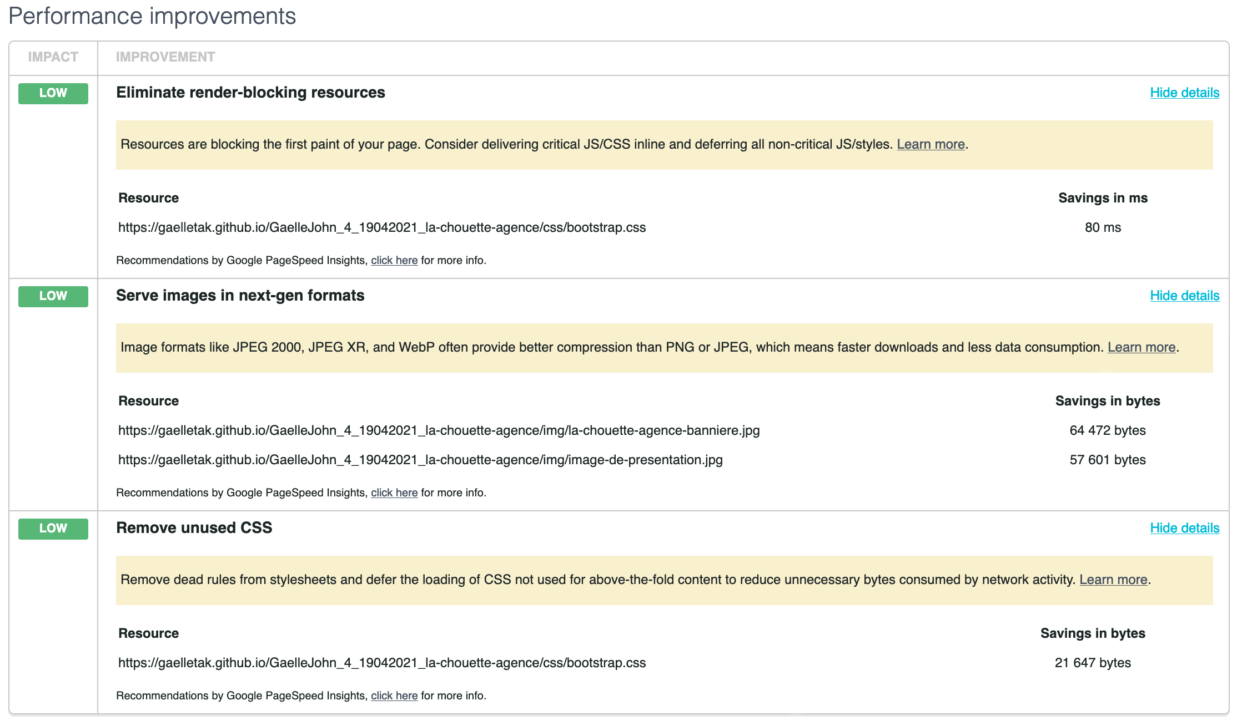

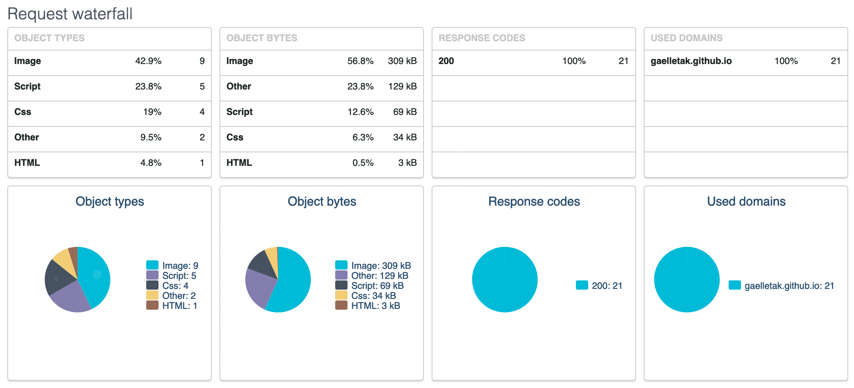

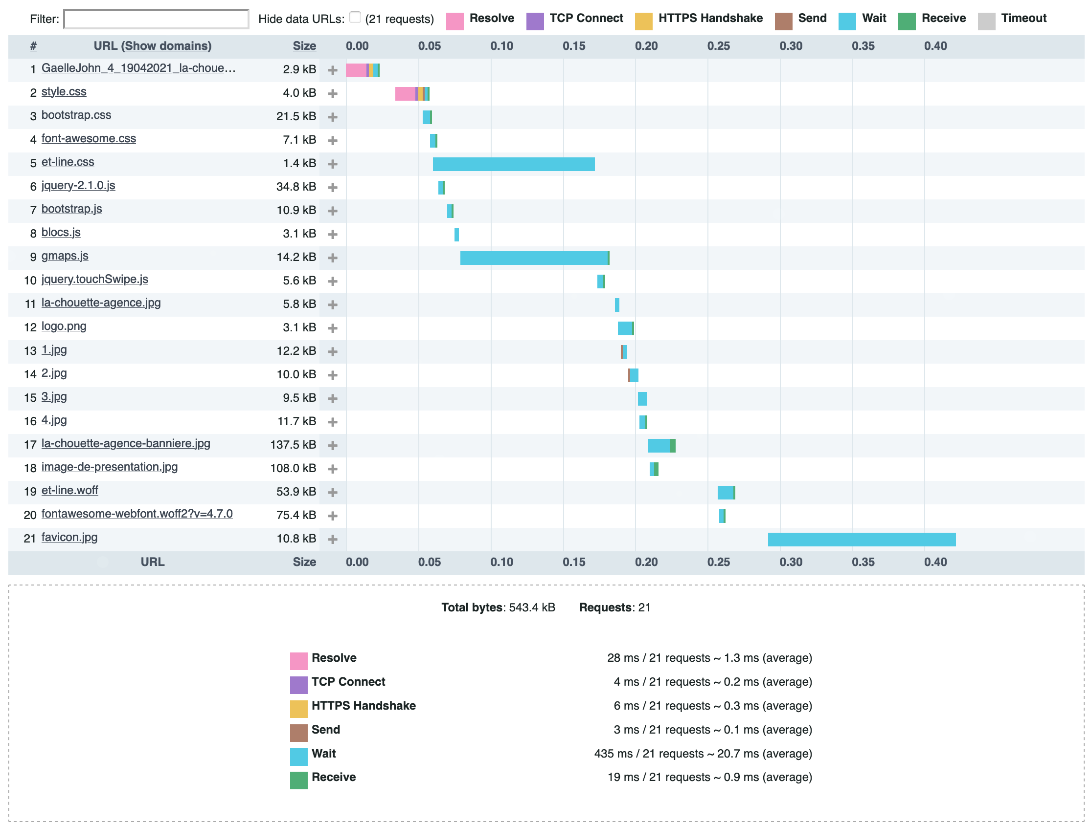

## Accessibilité – Wave

Fichier index.html

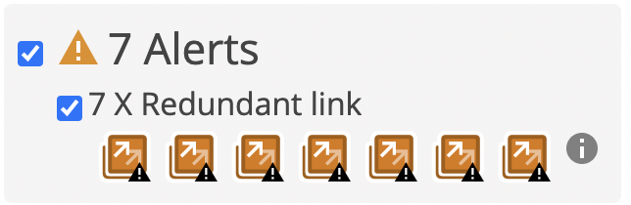

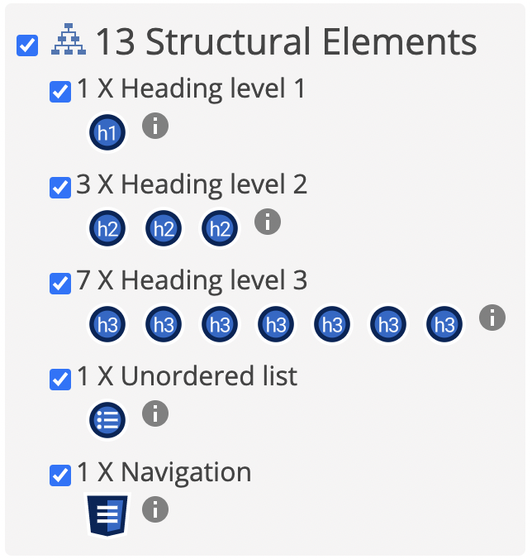

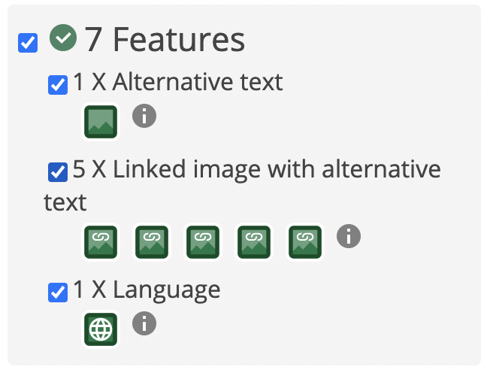

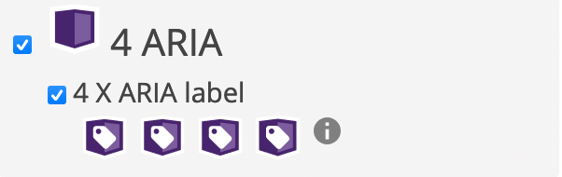

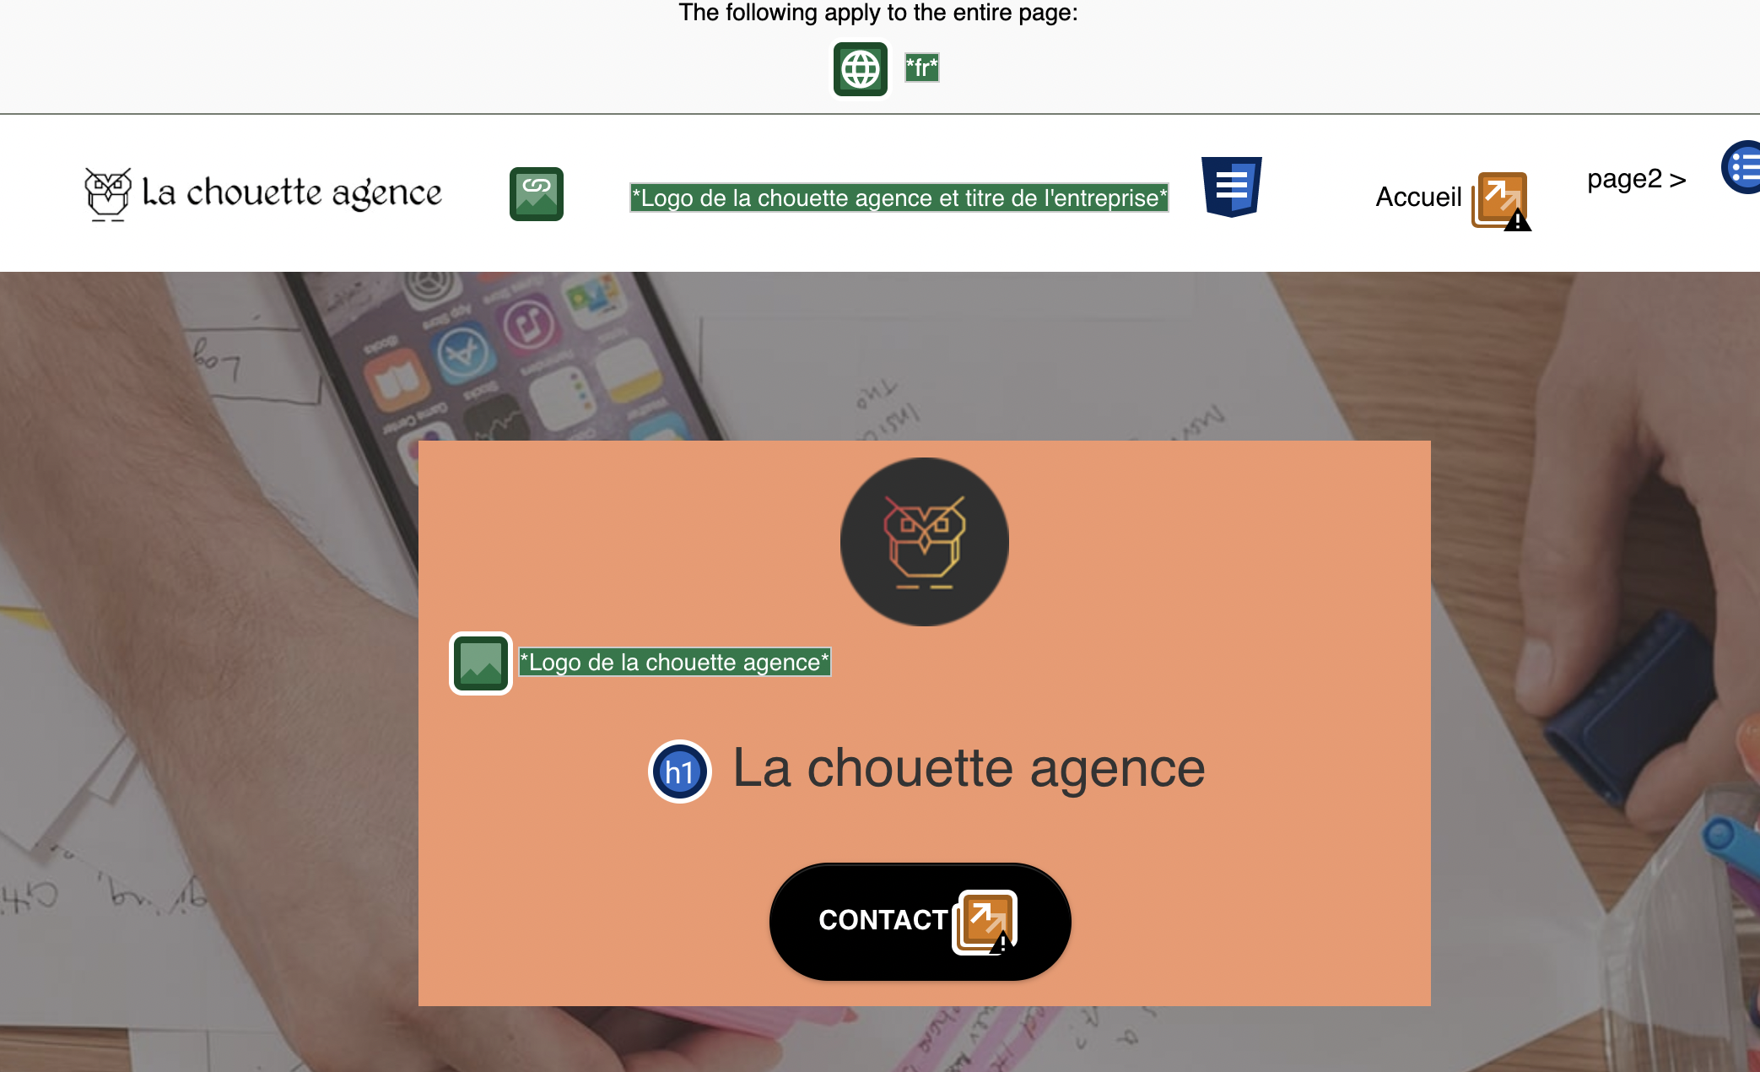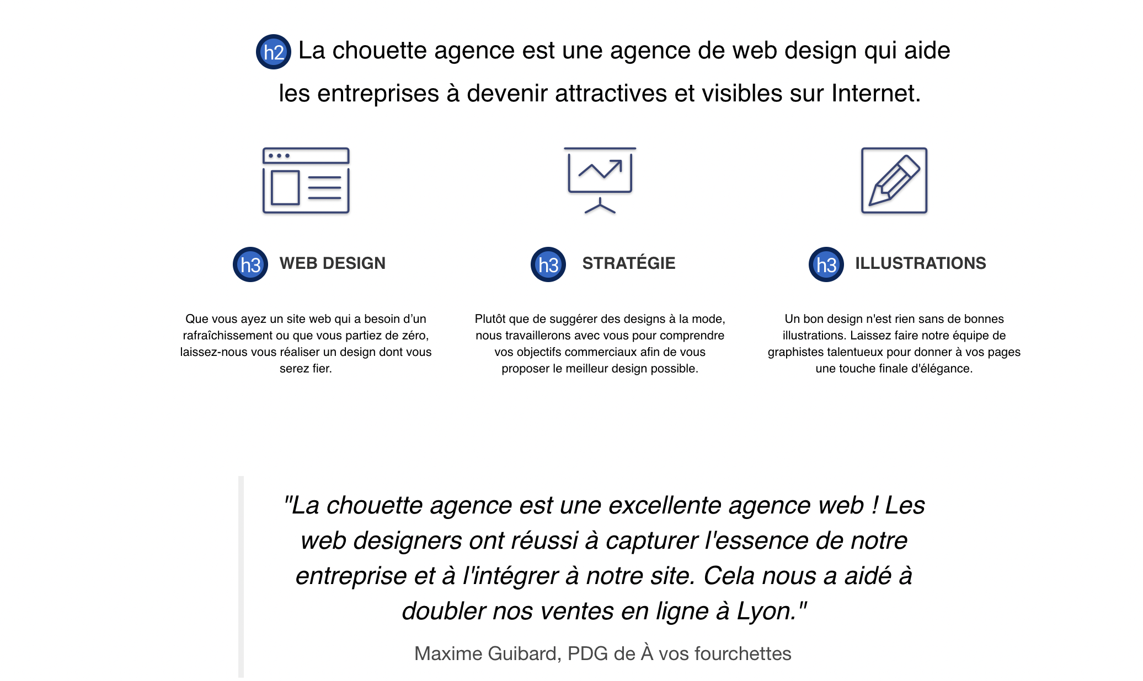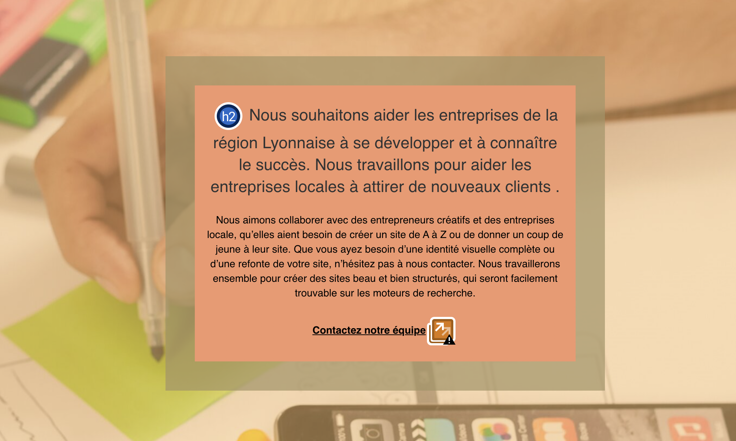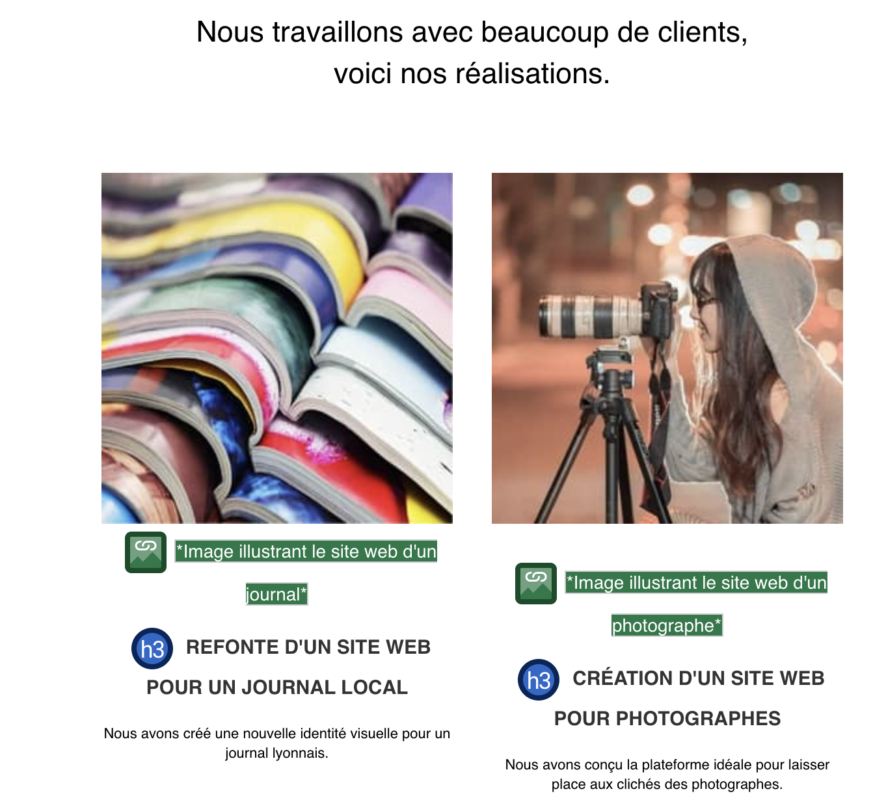

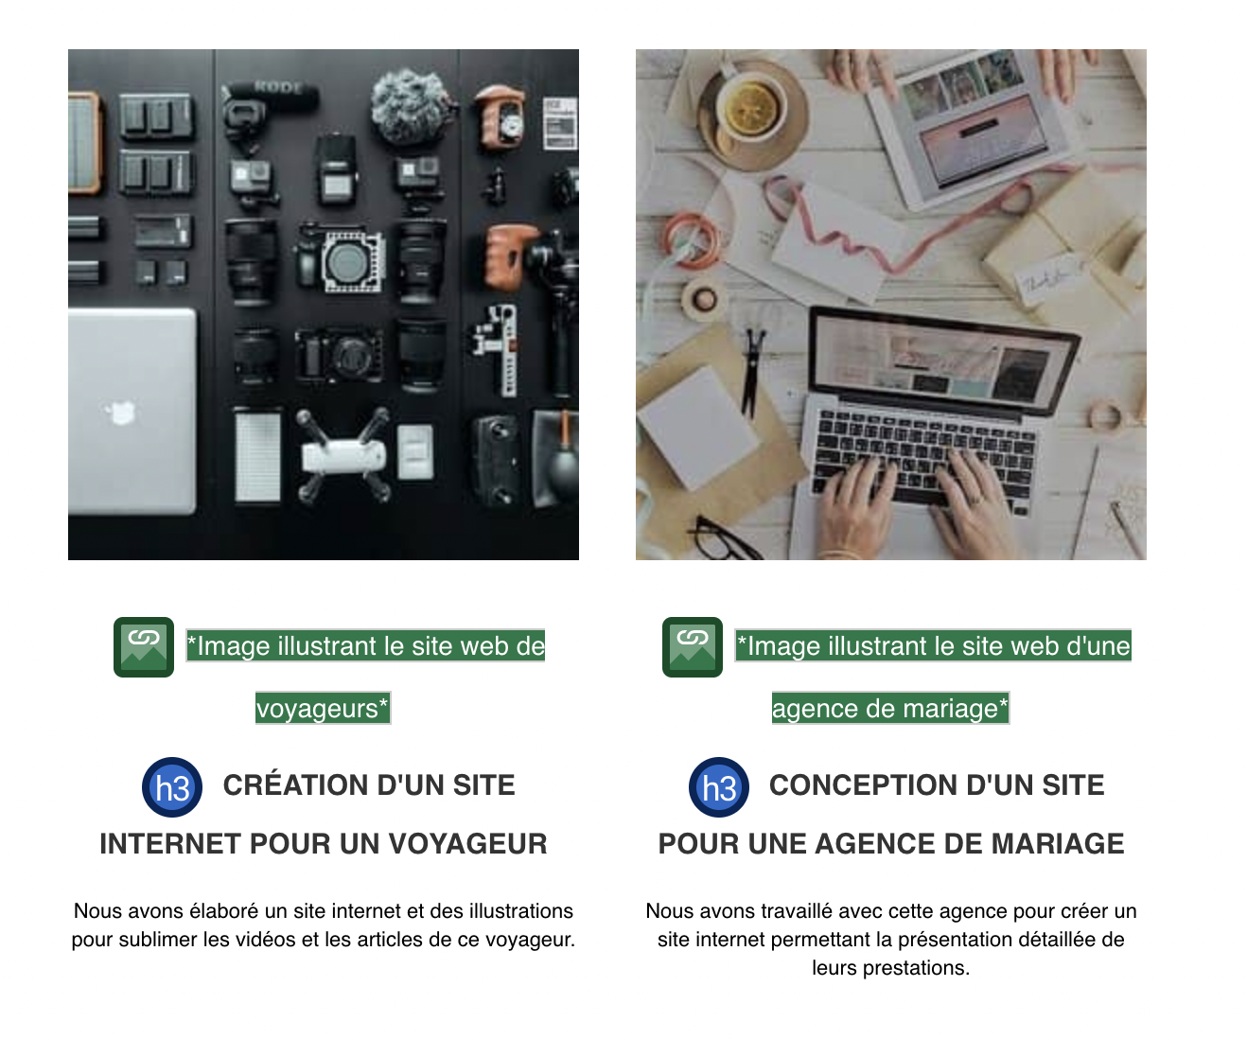

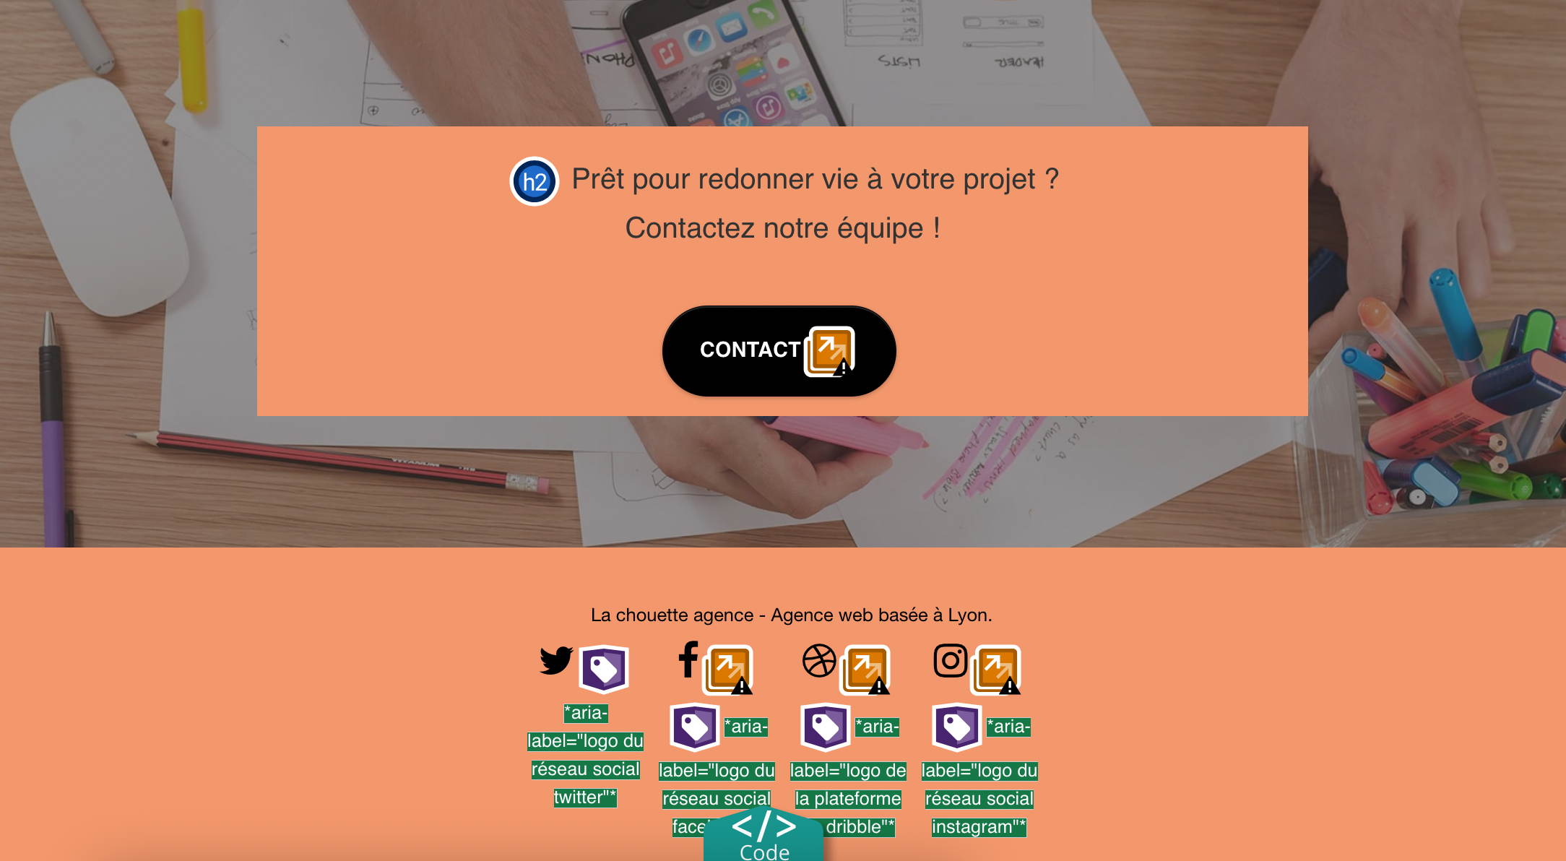

Fichier page2.html

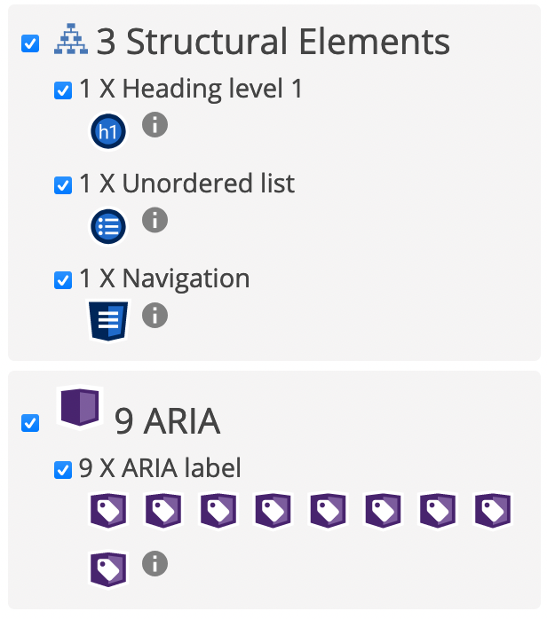

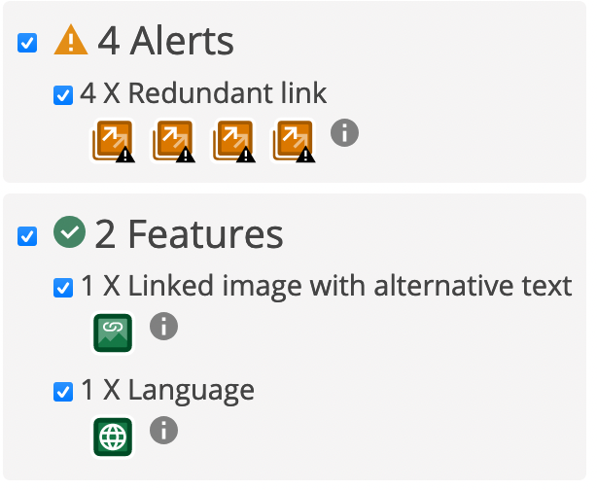

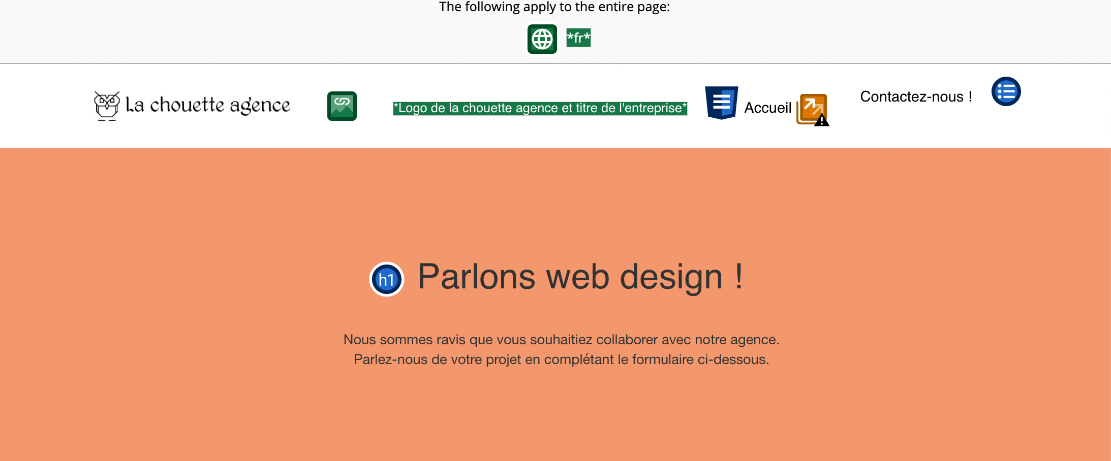

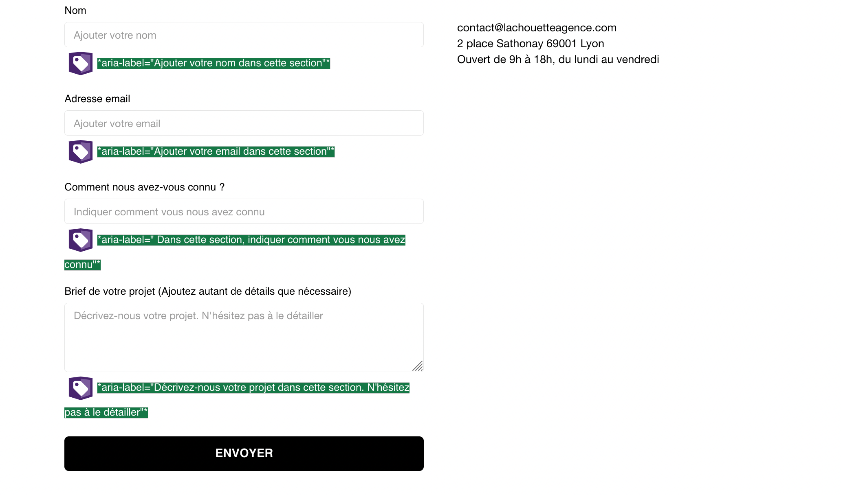



## W3C validator



Ajustement de cette erreur et warning par la recommandation 3 – Ajout de la langue fr.

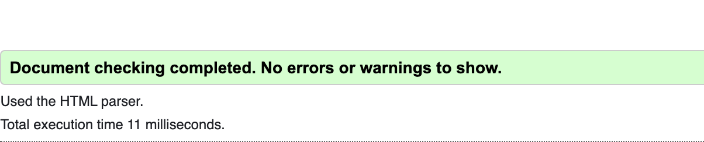

Ajustement de ces erreurs par :

* recommandation 3 – Ajout de la langue fr.
* changement dans le form des attributs data-success-msg et data-fail-msg.



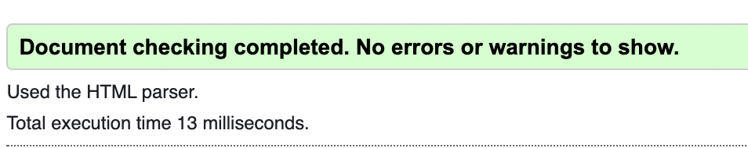

Ajustement de ces erreurs par :

* suppression de la mention device dans max-width et min-width.
* suppression des valeurs constant (safe-area-inset-left/right).



